井研县城市建筑垃圾污染环境防治专项
规 划
（2025—2035年）

项目编号：2024SC225GH

 |  | 上海市政工程设计研究总院（集团）有限公司
 |  |  | SHANGHAI MUNICIPAL ENGINEERING DESIGN INSTITUTE (GROUP) CO., LTD.
 |  |  | 2026年

井研县城市建筑垃圾污染环境防治专项
规 划
（2025—2035年）

项目编号：2024SC225GH

集团董事长（总院董事长） | 郑 志 民
集团总（副总）工程师 | 颜 海
设计院院长 | 陈 振 东
设计院总工程师 | 谢 奎
设计负责人 | 谢 太 平

工程咨询资格证书
证书编号：甲102021010493
上海市政工程设计研究总院（集团）有限公司
2026年

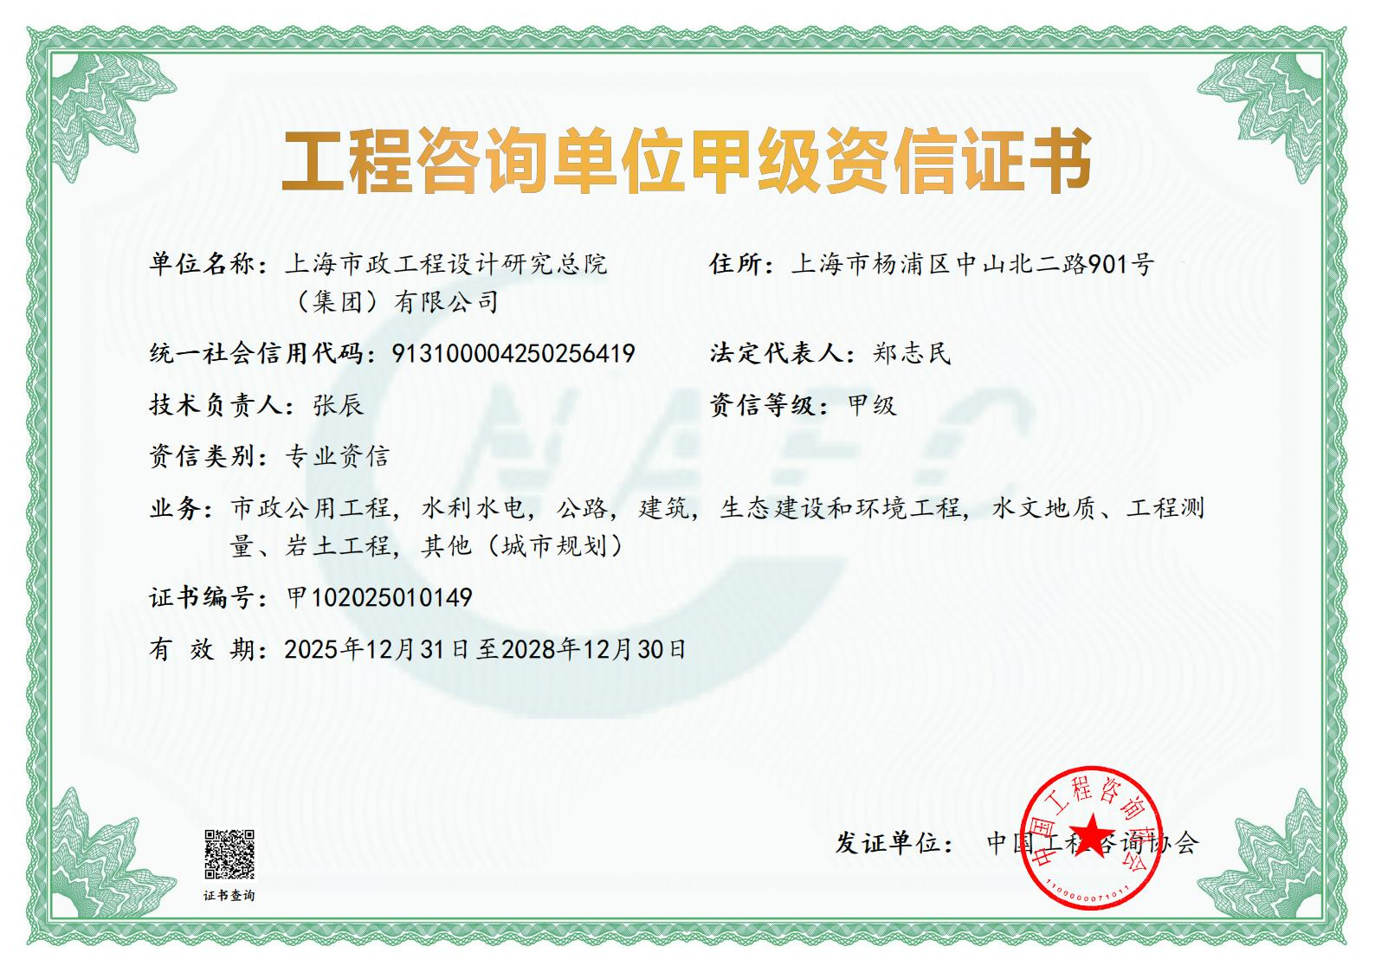

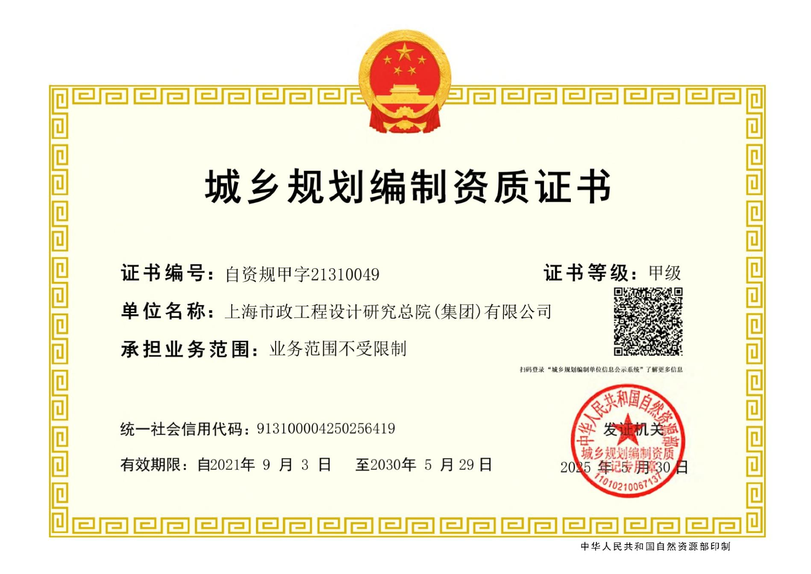

目 录
第一章 概述 1
1.1 规划政策背景 1
1.2 指导思想 1
1.3 规划目的 2
1.4 规划主要内容 2
1.5 规划期限 2
1.6 规划范围 3
1.7 编制依据 3
1.7.1 国家法律法规政策 3
1.7.2 地方性法规规章和政策 4
1.7.3 标准规范 5
1.7.4 相关规划 5
1.8 规划原则 5
1.9 规划目标 6
1.9.1 总体目标 6
1.9.2 分期目标 7
1.10 规划指标 7
第二章 城市概况与相关规划 9
2.1 城市概况 9
2.1.1 位置境域 9
2.1.2 地形地貌 9
2.1.3 气候 9
2.1.4 水文 9
2.1.5 社会经济条件 10
2.1.6 人口概况 10
2.1.7 建筑业发展状况 10
2.2 相关规划解读 11
2.2.1 《井研县国土空间总体规划（2021-2035年）》 11
2.2.2 《井研县国民经济和社会发展第十四个五年规划和二0三五年远景目标纲要》 11
2.2.3 《井研县“十四五”生态环境保护规划》 12
第三章 建筑垃圾治理经验借鉴 14
3.1 国内城市建筑垃圾治理现状及经验 14
3.1.1 上海市 14
3.1.2 南通市 16
3.1.3 柳州市 18
3.2 国内建筑垃圾处置工程案例 20
3.2.1 武汉光谷关山案例 20
3.2.2 合肥高新区再生资源综合利用基地项目 21
3.2.3 苏州市建筑材料再生资源利用有限公司 21
3.3 国内外建筑垃圾治理经验总结 22
第四章 建筑垃圾治理现状概况及分析 24
4.1 建筑垃圾产生现状 24
4.2 建筑垃圾处置和污染防治现状 24
4.2.1 建筑垃圾收运现状 24
4.2.2 建筑垃圾处置现状 24
4.2.3 建筑垃圾处置设施现状 25
4.2.4 建筑垃圾信息化平台建设情况 28
4.3 存在问题分析 28
第五章 建筑垃圾产量及处置规模预测 29
5.1 建筑垃圾产量预测 29
5.1.1 预测方法的选取 29
5.1.2 工程垃圾 29
5.1.3 拆除垃圾 31
5.1.4 装修垃圾 33
5.1.5 工程渣土（含工程泥浆） 34
5.1.6 预测结果汇总 38
5.1.7 预测结果分析 38
5.2 建筑垃圾处置规模预测 39
第六章 建筑垃圾收运处置体系规划 40
6.1 源头减量规划 40
6.1.1 源头减量要求 40
6.1.2 源头减量措施 41
6.1.2.1 总体措施 41
6.1.2.2 分类措施 42
6.2 收运体系规划 43
6.2.1 分类收集基本要求 43
6.2.2 收运模式 44
6.2.3 收运要求 45
6.2.4 运输线路规划 45
6.2.5 收运信息化管理 47
6.3 处置体系规划 48
6.3.1 处置思路 48
6.3.2 处置策略 48
6.3.3 处置方案 51
第七章 建筑垃圾处置设施布局 53
7.1 选址要求 53
7.2 处置设施布局规划 53
7.2.1 处置利用设施建设 53
第八章 建筑垃圾管理体系建设 55
8.1 管理要求 55
8.1.1 源头管理要求 55
8.1.2 收运管理要求 56
8.1.3 管理要求实施措施 57
8.2 部门分工 57
8.3 信息化平台建设 58
8.3.1 建设目标 58
8.3.2 建设内容 59
8.4 应急系统建设 62
8.4.1 应急响应程序 62
8.4.2 保障措施 63
第九章 实施计划及投资估算 64
9.1 近期建设目标 64
9.2 远期建设目标 64
9.3 近期实施计划及投资估算 65
第十章 建筑垃圾污染环境防治规划 66
10.1 环境保护规划 66
10.1.1 环境保护原则 66
10.1.2 环境保护要求 66
10.1.3 环境保护措施 67
10.2 安全卫生规划 69
10.2.1 安全风险评估 69
10.2.2 安全生产防护 70
10.2.3 职业卫生措施 72
第十一章 规划保障措施及配套政策 73
11.1 建立工作机制 73
11.2 加强政策扶持 73
11.3 加强要素保障 74
11.4 建立监管机制 75

- 概述
  - 规划政策背景
2020年4月29日第十三届全国人民代表大会常务委员会第十七次会议第二次修订的《中华人民共和国固体废物污染环境防治法》将建筑垃圾作为单独一类固体废弃物进行管理，明确县级以上地方人民政府环境卫生主管部门负责建筑垃圾污染环境防治工作，建立建筑垃圾全过程管理制度，规范建筑垃圾产生、收集、贮存、运输、利用、处置行为，推进综合利用，加强建筑垃圾处置设施、场所建设，保障处置安全，防止污染环境。住建部在2018年和2020年分别印发了《关于开展建筑垃圾治理试点工作的通知（建城函〔2018〕65号）》和《关于推进建筑垃圾减量化的指导意见（建质〔2020〕46号）》，要求高度重视建筑垃圾治理工作、突出问题导向、加大治理力度，全面提升建筑垃圾全过程管理水平且要加强建筑垃圾源头管控、有效减少工程建设过程中建筑垃圾产生和排放。
2024年8月26日四川省住房和城乡建设厅等八部门关于印发《四川省城市建筑垃圾处置及资源化利用行动方案》，要求以建筑垃圾减量化、资源化、无害化、产业化为导向，加快完善建筑垃圾全过程监管体系，全面提升全省城市建筑垃圾规范化管理和资源化利用水平，推动城市人居环境高质量发展。到2025年底，全省基本建立城市建筑垃圾治理体系，全过程管理制度有效落实，地级及以上城市建筑垃圾资源化处理能力满足实际需求，县级城市具有规范的建筑垃圾处置场所，城市建筑垃圾综合利用率达到50%以上。
为落实全省对建筑垃圾的总体部署和《乐山市“无废城市”建设实施方案（乐府发〔2022〕22号）》的工作要求，结合乐山市井研县的实际情况，根据《四川省城市建筑垃圾污染环境防治专项规划编制大纲（川建城建发〔2024〕73号）》的要求，开展《井研县城市建筑垃圾污染环境防治专项规划（2025—2035年）》编制工作。
  - 指导思想
以习近平新时代中国特色社会主义思想和习近平总书记对四川工作系列重要指示精神为指导，深入贯彻落实党的二十大关于“加快构建废弃物循环利用体系”的战略部署，坚持生态优先、绿色发展，根据《中华人民共和国固体废物污染环境防治法》《中华人民共和国水污染防治法》《中华人民共和国大气污染防治法》《城市市容和环境卫生管理条例》《城市建筑垃圾管理规定》《四川省城乡环境综合治理条例》《四川省固体废物污染环境防治条例》等法律法规，结合井研县实际，综合考虑以建筑垃圾减量化、资源化、无害化、产业化为导向，充分发挥减污降碳协同效应，加快完善全县城市建筑垃圾全过程监管体系，建立健全建筑垃圾处置利用体系，不断提升城乡环境质量和人民生活质量，建设人与自然和谐共生、绿色低碳、集约高效的高品质宜居城市，以城市精细化管理的务实举措擘画美丽井研新蓝图。
  - 规划目的
本规划旨在调查包括建筑垃圾源头减量、排放、贮存、运输、处理、管理体制等基本情况，通过以上基础资料的收集、整理和分析研究，合理预测建筑垃圾产量及处理需求，完善建筑垃圾收运系统，规划建筑垃圾处理处置方式，为集中处置设施选址布点，为建筑垃圾管理体制的调整、健全提出指导性建议，提高建筑垃圾资源化利用率，促进经济社会高质量发展和生态环境保护，特编制《井研县城市建筑垃圾污染环境防治专项规划（2025—2035年）》。
  - 规划主要内容
1.调查井研县建筑垃圾治理现状情况，分析存在的问题。
2.合理预测各类建筑垃圾产生量和处置规模，研究建筑垃圾治理的近远期目标。
3.研究建筑垃圾处置的技术路线，提出井研县建筑垃圾处置的策略和方案。
4.研究井研县建筑垃圾资源化利用厂的规模、布局和建设要求。
5.研究规划实施保障措施和建筑垃圾治理配套政策等内容。
  - 规划期限
本规划期限为2025年至2035年。规划基期年为2024年，规划近期至2030年，远期至2035年。
  - 规划范围
本规划范围为《井研县国土空间总体规划（2021—2035年）》中的中心城区范围，中心城区范围为“三区三线”划定的中心城区开发边界所围合的区域，主要分布在研城街道和千佛镇（不含千佛镇区），北至希望大道北侧沟渠，南至石家桥工业园区边界。规划至2035 年，井研县中心城区城开发边界规模为12.28 平方千米，中心城区城镇开发边界内适宜建设用地面积10.11 平方千米、可建设用地2.17 平方千米。
  - 编制依据
    - 国家法律法规政策
1.《中华人民共和国环境保护法》，2014年修订
2.《中华人民共和国城乡规划法》，2019年修订
3.《中华人民共和国固体废物污染环境防治法》，2020年修订
4.《中华人民共和国大气污染防治法》，2018年修订
5.《中华人民共和国水污染防治法》，2008年修订
6.《中华人民共和国环境影响评价法》，2002年
7.《城市建筑垃圾管理规定》，建设部令〔2005〕139号
8.《建设项目环境保护管理条例》，2017年修订
9.《城市市容和环境卫生管理条例》，2017年修订
10.《市政公用事业特许经营管理办法》，2015年
11.《城市规划编制办法实施细则》，2006年
12.《关于进一步加强城市规划建设管理工作的若干意见》，国务院公报2016年第7号
13.《关于开展建筑垃圾治理试点工作的通知》，建城函〔2018〕65号
14.《关于推进建筑垃圾减量化的指导意见》，建质〔2020〕46号
15.《建筑垃圾资源化利用行业规范条件（暂行）》，工业和信息化部、住房城乡建设部公告2016年第71号
16.《建筑垃圾资源化利用行业规范条件公告管理暂行办法》工业和信息化部、住房城乡建设部公告2016年第71号
17.《关于纳入国务院决定的十五项行政许可的条件的规定》，建设部令第135号
18.关于印发《绿色产业指导目录（2019年版）》的通知，发改环资〔2019〕293号
19.关于印发《资源综合利用产品和劳务增值税优惠目录》的通知，财税〔2015〕78号
20.《产业结构调整指导目录（2019年本）》，发改委第29号
21.关于印发《关于促进砂石行业健康有序发展的指导意见》的通知，发改价格〔2020〕473号
22.《关于“十四五”大宗固体废弃物综合利用的指导意见》，发改环资〔2021〕381号
23.《关于规范实施政府和社会资本合作新机制的指导意见》，国办函〔2023〕115号
    - 地方性法规规章和政策
1.《四川省固体废物污染环境防治条例》（2022修订）（2022年6月9日）
2.《四川省城市建筑垃圾管理办法》
3.《四川省环境保护条例》（2017年修订）
4.《四川省建筑管理条例》（2021年修订）
5.《关于加强城市建筑垃圾管理和资源化利用的指导意见》（川建行规〔2020〕9号）
6.《四川省城市建筑垃圾处置及资源化利用行动方案》（川建行规〔2024〕12号）
7.《四川省碳达峰实施方案》（川府发〔2022〕37号）
8.《关于推进成渝地区双城经济圈“无废城市”共建的指导意见》（川办发〔2022〕52号）
9.《井研县“无废城市”建设实施方案》
10.《井研县城市建筑垃圾处置管理办法》（井综执发〔2022〕5号）
    - 标准规范
1.《城市环境卫生设施规划规范》（GB 50337-2018）
2.《环境卫生设施设置标准》（CJJ 27-2012）
3.《市容环卫工程项目规范》（GB55013-2021）
4.《环境卫生技术规范》（GB 51260-2017）
5.《建筑垃圾处理技术标准》CJJ/T 134-2019
6.《建筑垃圾减量化设计标准》T/CECS 1121-2022
7.《建筑废弃物再生工厂设计标准》（GB51322-2018）
8.《建筑垃圾资源化处理厂运行规范》T/CAS 415-2020
9.《工程施工废弃物再生利用技术规范》GB/T 50743-2012
10.《四川省建筑垃圾资源化利用及处置场所建设标准》（DBJ51/T 230）
11.国家、地方其他相关的标准、规范等
    - 相关规划
1.《“十四五”建筑业发展规划》
2.《井研县国土空间总体规划（2021—2035年）》
3.《井研县国民经济和社会发展第十四个五年规划和二〇三五年远景目标纲要》
4.《井研县“十四五”生态环境保护规划》
  - 规划原则
政府引导，市场推动。推动建立建筑垃圾全过程管理联席会议制度，统筹综合执法、自然规划、住建、生态环境、公安、水务、林业等部门建立常态化联动协作机制，凝聚监管合力，实现信息共享、问题共商、工作共推，形成“一盘棋”的工作格局，全面推进建筑垃圾全过程管理。充分利用政策、规划和标准规范市场行为，发挥市场配置资源的基础性作用，营造有利于建筑垃圾资源化利用的市场环境，激发市场主体推动产业拓展、升级的内生动力。
源头减量，分类处置。统筹工程策划、设计、施工、拆除等阶段，实施分类收集处置，从源头上预防和减少工程建设过程中建筑垃圾的产生，有效减少工程全寿命期的建筑垃圾排放，推行装配式建筑以及商品房全装修等建设方式，从源头降低建筑施工和房屋装修建筑垃圾产生。按照“谁产生、谁承担处置责任”原则，加强源头治理，严格落实责任主体建筑垃圾减量化首要责任。
资源利用，无害处置。以问题为导向，完善建筑垃圾分类收集、运输、处置体系，结合规划控制指标，提出近远期建筑垃圾处置设施建设，从全县层面统筹完成布局，依据产生源分布、运输距离、环境保护等因素，充分考虑区域发展需求，合理布局建筑垃圾处理设施，合理配置建筑垃圾收运体系，明确建设时序，实现资源共享与污染集中控制。完善再生产品市场推广机制，拓宽应用领域，减少对自然资源的开采，构建绿色、低碳、循环发展的经济体系。
合理布局、区域共享。与国土空间规划、相关专项规划等相协调，科学预测建筑垃圾产生量与供求量平衡关系，从全县层面合理安排建筑垃圾处理设施的结构、布局、用地和处置规模，统筹考虑建设计划，实现资源共享与污染集中控制。
增量控制，存量治理。加强建筑垃圾巡查巡检监管，严格控制增量，按照“底数清、数据准、全覆盖、无遗漏”原则，对存量建筑垃圾进行全面摸底排查，制定有针对性的专项治理计划，全面推进、妥善治理存量建筑垃圾。
  - 规划目标
    - 总体目标
坚持以习近平生态文明思想为指导，以建筑垃圾“减量化、资源化、无害化”为目标，以“绿色、低碳、循环”发展为抓手，通过科学规划和系统建设，逐步建立“源头减量、分类处理、综合利用、无害处置、县域统筹、智能监管”的建筑垃圾治理体系，统筹部署建筑垃圾源头减量、分类处理、处置和利用设施布局及建设等工作，采用分期建设等方式推进处置设施共建共享，提高协同处置能力，持续建立与城市发展相匹配的建筑垃圾治理能力，促进形成链条完整、环境友好、良性发展的建筑垃圾产业体系，全面提升井研县城市建筑垃圾规范化管理和资源化利用水平，助力深入打好污染防治攻坚战、推动碳达峰碳中和，助力井研建设成为高品质宜居城市。
    - 分期目标
近期目标（2025—2030年）：规划至2030年，补齐建筑垃圾源头分类、综合利用以及无害处置等设施短板，建筑垃圾管理和资源化利用政策体系、工作机制全面形成，管理能力大幅提高，建筑垃圾资源化利用率不低于60%，建筑垃圾综合利用率不低于80%。
远期目标（2030—2035年）：规划至2035年，城市建筑垃圾治理体系基本建成，分类收运处理体系和全链条监管制度进一步夯实，建筑垃圾信息化监管水平有效提升，建筑垃圾处置及资源化利用能力总体满足需求，建筑垃圾资源化利用率不低于70%，建筑垃圾综合利用率不低于90%。
  - 规划指标
根据《四川省城市建筑垃圾管理办法》《四川省城市建筑垃圾处置及资源化利用行动方案》《乐山市“无废城市”建设实施方案》，结合井研县实际情况，建筑垃圾处理处置相关指标如下表所示。
表1.9-1 井研县建筑垃圾处置相关指标
序号 | 内容 |  | 2030年 | 2035年 | 指标性质
1 | 建筑垃圾安全处置率（%） |  | 100% | 100% | 约束性
2 | 建筑垃圾资源化利用率（%） |  | 60% | 70% | 预期性
3 | 建筑垃圾综合利用率（%） |  | 80% | 90% | 预期性
4 | 建筑垃圾密闭化运输率（%）  （建筑垃圾密闭化运输车辆占建筑垃圾运输车辆的比例） |  | 100% | 100% | 预期性
5 | 源头减量 | 新建建筑施工现场建筑垃圾排放量 | ≤300t/万m² |  | 预期性
5 | 源头减量 | 装配式建筑施工现场建筑垃圾排放量 | ≤200t/万m² |  | 预期性
5 | 源头减量 | 绿色建筑占新建建筑的比例 | 100 | 100 | 约束性
5 | 源头减量 | 装配式建筑占新建建筑的比例 | 40 | 50 | 预期性
6 | 数字化 | 建筑垃圾运输车卫星定位装置接入率（%） | 100 | 100 | 约束性
7 | 数字化 | 工程项目视频监控接入率（%） | 100 | 100 | 约束性
8 | 数字化 | 建筑垃圾消纳场所视频监控接入率 | 100 | 100 | 约束性
注：1、建筑垃圾安全处置率：本指标指当地纳入规范监管的建筑垃圾量占同期排放可造成环境影响的建筑垃圾总量的百分比，或可造成环境影响的建筑垃圾总量扣除发生乱堆乱放、私拉乱倒、破坏生态环境和发生安全问题的建筑垃圾量后的占比。
建筑垃圾安全处置率=纳入规范监管的建筑垃圾量÷同期排放可造成环境影响的建筑垃圾总量×100%
2.建筑垃圾资源化利用率：参考《2022年城市体检指标体系》，本指标指建筑垃圾中工程垃圾、装修垃圾和拆除垃圾的资源化利用量，占这三类建筑垃圾产生总量的百分比（不含工程渣土、工程泥浆）的比值。
建筑垃圾资源化利用率=（工程垃圾+装修垃圾+拆除垃圾）资源化利用量÷（同期建筑垃圾中工程垃圾+装修垃圾+拆除垃圾排放产生量）；此指标参考住房和城乡建设部发布的《关于全面开展城市体检工作的指导意见》。
3.建筑垃圾综合利用率：参考《四川省城市建筑垃圾处置及资源化利用行动方案》，本指标指城市建筑垃圾直接利用、回填利用、回收利用、资源化利用等利用总量，占同期建筑垃圾总产生量的百分比。
建筑垃圾综合利用率=（建筑垃圾直接利用量+回填利用量+回收利用量+资源化利用量）/同期建筑垃圾总产生量×100%。
4.建筑垃圾密闭化运输率：参考《四川省城市建筑垃圾管理办法》及《四川省城市建筑垃圾处置及资源化利用行动方案》，本指标指建筑垃圾密闭化运输车辆占建筑垃圾运输车辆的百分比。
5.新建建筑施工现场建筑垃圾排放量、装配式建筑施工现场建筑垃圾排放量：来源于《四川省城市建筑垃圾处置及资源化利用行动方案》。
6.建筑垃圾运输车卫星定位装置接入率（%）=接入监控平台运输车数量÷全部运输车数量×100%
7.工程项目视频监控接入率（%）=接入监控的工程项目数量÷应安装监控的工程项目数量×100%
8.建筑垃圾消纳场所视频监控接入率（%）=接入视频监控的消纳场所数量÷实际运行消纳场所数量×100%

- 城市概况与相关规划
  - 城市概况
井研县，隶属于四川省乐山市，位于四川盆地西南部，介于东经102°55′~104°00′，北纬28°25′~29°55′之间，全县总面积840平方千米。井研县属四川盆地中亚热带湿润气候区，气候温暖湿润，雨势同季，雨量充沛，但分布不均，冬无严寒，夏无酷暑，日照稍缺，冷热四季分明，干湿两季分明。截至2025年末，井研县常住人口27万人。
    - 位置境域
井研县位于四川盆地西南，岷江东支流茫溪河中上游。地理坐标为：东经102°55′~104°00′，北纬28°25′~29°55′。县境北连仁寿县，东邻荣县，南界犍为县、五通桥区，西靠乐山市中区，西北接壤青神县，边界周长260千米，总面积840平方千米。北距成都120千米，西至乐山28千米，东去自贡118千米，距双流机场125千米。
    - 地形地貌
井研县地势低矮，海拔高程在380米～450米之间；丘陵广布，溪沟纵横。茫溪河流域多浅丘，西北部和东部边缘多深丘，丘陵地表组成物质较单一，主要是中生代红层，软硬相间的紫红色砂泥岩，另有少量石灰岩。
    - 气候
井研属四川盆地中亚热带湿润气候区，气候温暖湿润，雨势同季，雨量充沛，但分布不均，冬无严寒，夏无酷暑，日照稍缺，冷热四季分明，干湿两季分明，年平均气温17.2℃，年平均日照总数1134.6小时，年平均降雨量1025.8毫米，全年无霜期334天，四季特征是：春季回暖早、冷空气活动频繁，气候多变；夏季气温高，光照多，雨量集中；秋季气温下降快，多阴雨；冬季多阴天、少雨雪，常发生冬旱。
    - 水文
井研县内共有小河溪沟143条，其中流域面积在10平方公里以上的33条，县内河流总长633公里。
属岷江水系的有茫溪河、泥溪河、沙溪河，由北、西、东三面流向西南，县内流域面积795.4平方公里，占井研县总面积的92.6%；属沱江水系的卫家河，由县东北出境，县内流域面积63.7平方公里，占井研县总面积的7.4%。多年平均径流量34420万立方米，水丰年为46460万立方米，枯水年为13770万立方米。
    - 社会经济条件
经市统计局初步核算，2025年井研县实现现价地区生产总值1615837万元，按可比价计算（下同）比上年增长7.3%。其中，第一产业增加值328442 万元，比上年增长3.1%，对经济增长的贡献率为9.9%，拉动经济增长0.7个百分点；第二产业增加值429988万元，比上年增长9.6%，对经济增长的贡献率为35.7%，拉动经济增长2.6个百分点，其中工业增加值250306万元，比上年增长10.0%，对经济增长的贡献率为22.0%，拉动经济增长1.6个百分点；第三产业增加值857407 万元，比上年增长8.1%，对经济增长的贡献率为54.4%，拉动经济增长4.0个百分点。三次产业结构为20.3:26.6:53.1。工业占比15.5%。
全年非公有制经济增加值1017959万元，比上年增长9.4%，占 GDP 的 63.0%。
    - 人口概况
2025年末总户数144961户，总人口366939人，其中，男性188628人，女性178311人。出生1217人，死亡4415人，人口出生率3.3‰，死亡率12.0‰，人口自然增长率为-8.7‰。在总人口中，城镇人口118368人，乡村人口248571人。年末常住人口27万人，其中城镇常住人口11.8万人，城镇化率45.56%，比上年提高1.56个百分点。
    - 建筑业发展状况
根据《井研县2025年国民经济和社会发展统计公报》数据，2025年井研县建筑业完成增加值180961万元，全社会固定资产投资完成额比上年增长10.4%。房地产开发投资比上年增长99.0%。分产业看，第一产业投资比上年下降12.4%；第二产业投资比上年下降6.2%；第三产业投资比上年增长24.9%。
  - 相关规划解读
    - 《井研县国土空间总体规划（2021—2035年）》
1.规划期限
规划基期为2020年，规划期限为2021—2035年，近期到2025年，远景展望到2050年。
2.规划范围
规划范围为井研县行政辖区，规划分为县域和中心城区两个层级。县域包括1 个街道14 个镇，即研城街道、马踏镇、竹园镇、研经镇、周坡镇、千佛镇、王村镇、三江镇、东林镇、集益镇、纯复镇、宝五镇、镇阳镇、高凤镇、门坎镇，总面积840.15平方千米。中心城区范围为“三区三线”划定的中心城区开发边界所围合的区域，包括现状建成区与规划扩展区，面积12.28 平方千米。本次规划基期为2020年，规划期限为2021—2035年，近期到2025年，远景展望到2050年。
3.规划人口
2020 年井研中心城区城镇人口规模为8.25万人，规划2035年井研中心城区城镇人口规模为13.4万人。
4.城市路网布局
城市道路系统
规划井研县中心城区道路分为主干路、次干路、支路三级。规划新建站前路、东内环、西内环，向南延伸翰林大道、幸福大道至站前路，向东延伸华泰大道至规划东内环，结合城区现状的希望大道、梅花大道、井乐大道、兴盛路、兰磨线，形成“六横五纵”的干路网络。
规划交通运输用地189.11 公顷，占城镇建设用地的15.40%，人均交通运输用地面积14.11 平方米/人。规划干线道路网密度达1.73 公里/平方千米。在详细规划阶段应适当加密支路网，至2035年，中心城区道路网密度达到8公里/平方千米以上。
    - 《井研县国民经济和社会发展第十四个五年规划和二〇三五年远景目标纲要》
“十四五”时期井研的经济社会发展，要锚定2035 年发展目标，按照高质量发展的要求，着力在高质量发展、增强发展活力、生态文明建设、美好生活向往、治理效能提升等方面下足功夫、取得实效、实现突破，全面建设社会主义现代化井研。
经济社会高质量发展。坚持新发展理念，在质量效益明显提升的基础上实现经济持续健康发展，到“十四五”末经济总量达到170 亿元以上。三次产业结构更加优化，现代产业体系加快构建，现代产业园区功能彰显，现代农业体系基本形成，新型工业体系基础扎实，现代服务业实现多样化、专业化发展，城乡融合发展更加协调。
发展活力进一步迸发。全面深化改革纵深推进，重点领域和关键环节改革取得突破性进展。创新驱动发展转型迈出实质性步伐，科技创新对经济增长贡献显著增强。全面融入“一带一路”建设、长江经济带发展、成渝地区双城经济圈建设等国家战略，井研对外开放水平全面提升。
生态文明高水平建设。环境治理效果显著增强，主要污染物排放总量和单位GDP能耗持续下降，大气、水环境治理取得重大成效，生态环境持续改善。绿色生产生活方式蔚然成风，生态效益与经济效益实现有机统一。国土空间开发保护格局得到优化，美丽井研建设取得重大进展。
民生福祉全方位增强。实现更加充分更高质量就业，城乡居民人均可支配收入增速高于全市平均水平，社会文明不断进步，公共服务体系、社会保障体系更加健全，基本实现幼有善育、学有优教、劳有厚得、病有良医、老有颐养、住有宜居、弱有众扶。
治理效能系统性提升。社会主义民主法治更加健全，社会公平正义进一步彰显，更高水平的法治井研、平安井研建设扎实推进，城乡基层治理制度创新和能力建设取得明显成效，防范化解重大风险体制机制不断健全，自然灾害防御水平明显提升，发展安全保障更加有力。
    - 《井研县“十四五”生态环境保护规划》
1.总体目标
“十四五”时期，绿色低碳生产生活方式基本形成，环境治理效果显著增强，大气、水和土壤环境质量持续改善，生态安全屏障更加牢固，生态绿色生态宜居城基本建成，美丽井研建设取得重大成效。
——绿色转型成效显著。国土空间开发保护格局不断优化，产业结构更加优化，能源资源配置更加合理、利用效率大幅提升，绿色交通格局进一步优化，绿色生产生活方式普遍推行，碳排放强度持续降低。
——生态环境质量持续改善。主要污染物排放总量持续减少，空气质量全面达标，基本消除重污染天气，国控、省控断面水质稳定达到Ⅲ类。生态系统服务功能持续增强，山水林田湖草一体的生态系统实现良性循环，生态系统质量和稳定性不断提升。
——环境安全有效管控。土壤环境质量总体保持稳定，危险废物得到有效处置，环境应急体系不断完善，环境应急能力持续提升，环境风险得到有效管控。
——环境治理体系与治理能力现代化水平不断提升。生态文明体制机制改革深入推进，生态环境监测体系不断完善，环境科研能力不断提升，生态环境治理效能显著提升，环境治理体系与治理能力现代化水平不断提升。

- 建筑垃圾治理经验借鉴
  - 国内城市建筑垃圾治理现状及经验
    - 上海市
1.通过系列法规规划明确建筑垃圾处理要求
上海作为建设现代化国际大都市的国家战略承担者、全国改革开放排头兵、创新发展先行者，在建筑垃圾处置方面率先进行了战略部署。《上海市城市总体规划（2015-2040）纲要》《上海市国民经济和社会发展第十三个五年规划纲要》《上海市建筑垃圾处理管理规定》等文件明确提出，要完善固废处置体系。根据减量化、资源化、无害化原则，完善涵盖工程渣土、建筑垃圾等城乡固废处置体系，实现原生垃圾“零填埋”，构建以资源化利用为发展方向的城市静脉产业链，近期着重解决源头减量化，远期加强固体废弃物循环利用，无害化处理率、分类收集率及资源化利用率达到100%，加大建筑垃圾等各类废弃物的资源化利用和处置监管力度，加快推进资源化利用设施建设和改造提升。
2.明确分类处置，不断对资源化利用进行有益尝试
上海将建筑垃圾分为工程渣土、工程泥浆、工程垃圾、拆除垃圾和装修垃圾。上海市建筑垃圾按照下列要求进行分类处理：一是工程渣土，进入消纳场所进行消纳；二是工程泥浆，进入泥浆预处理设施进行预处理后，进入消纳场所进行消纳；三是装修垃圾和拆除垃圾，经分拣后进入消纳场所和资源化利用设施进行消纳、利用；四是工程垃圾，进入资源化利用设施进行利用。
20世纪70年代后期，随着上海城市建设的发展，大量的建筑垃圾日积月累，上海市经过调查研究，提出了以建筑垃圾为原材料，制造建筑渣砖的设想，这是上海市对于建筑垃圾资源化利用的第一次探索和尝试。
2001年，上海积极拓展建筑渣土消纳途径。通过碎石制砖、绿化用土等措施，实现了渣土资源综合利用。2002年，上海申博成功，大规模工程建设使建筑渣土排放量快速递增。除了回填标高、围海造田的基本消纳方式外，还通过引进和推广堆山造景、制作建材等多项建筑渣土再生利用技术来尝试实现建筑垃圾的资源化利用新模式，如：延绵起伏的延中绿地，就是利用建筑渣土进行回填堆山造景。这成为建筑垃圾资源化利用新途径的成功尝试。
2008年，为解决企业渣土消纳难题，上海积极拓展建筑渣土水运中转处置和重大工程渣土卸点协调工作，新增九龙路码头、江边码头为建筑渣土中转点，缓解虹口、黄浦等中心城区渣土处置压力；落实青浦青东农场、浦东江镇堆场陆路处置卸点，增加消纳量。
2009年，上海市废管处完成了《上海市关于加强本市建筑垃圾和工程渣土处置管理的通告》《上海市建筑渣土整治方案》《上海市建筑渣土管理实施细则（试行）》等文件的编制，明确了上海渣土整治工作以及处置消纳的具体要求。2010年，上海市政府公布《上海市建筑垃圾和工程渣土处置管理规定》（50号令），新规定对建筑渣土排放、运输、中转、消纳的各个环节规范运作了进一步明确。对建筑渣土运输处置费实行专门列支，存入专用账户。运输单位只有将建筑渣土运输至规定的消纳场所，取得消纳结算凭证并经核实后，才能领取建筑渣土运输处置费。
2018年1月1日开始实行的《上海市建筑垃圾处理管理规定》（57号令），进一步促进了建筑垃圾管理的法治化、规范化和精细化，明确了建筑垃圾处理实行“减量化、资源化、无害化”的三化原则以及“谁产生、谁承担处理责任”的原则，完善了建筑垃圾分类管理要求，重塑了建筑垃圾管理流程和制度，重构了建筑垃圾收运处置体系。在明确了消纳场所经营单位义务的基础上，增加了资源化利用设施、中转码头、中转分拣场所经营单位义务规定，对拆违产生废弃物的处置提出了相应要求。通过规划确立末端资源化处置场所，提升资源化利用率。对建筑垃圾资源化产品标准、强制使用、技术革新、政策扶持等方面做出了明文规定。
3.智慧管理，建立建筑垃圾网上申报信息管理系统
2004年，上海市开始建立建筑垃圾网上申报信息管理系统，并全面推行建筑垃圾处置网上申报。2005年，为实现建筑垃圾从产生到运输到卸点处置的全过程物流控制，在已经建设完成的建筑垃圾网上申报信息管理系统的基础上，完善了建筑垃圾运输单位和车船数据库，全面启用了新版系统，促进了管理信息资源共享，和建筑垃圾管理信息化水平的提高。之后网上申报处置系统逐年更新升级，进一步满足了日益增长的建设工程垃圾申报需求。
    - 南通市
1.建筑垃圾收运管理要求
（1）基本要求
从事建筑垃圾运输的单位，应当向所在地区住建部门申请建筑垃圾运输资格核准，取得建筑垃圾运输服务资格，方可从事建筑垃圾运输经营服务。
加强建筑垃圾运输车辆管理，只有建筑垃圾接收单位出具接收证明后，产生单位方可支付相关费用。充分利用城市网格化管理、交通管理的监控数据，以及车载卫星定位系统的数据，强化运输车辆管理。
（2）工作标准
新购入使用的建筑垃圾密闭运输车辆，必须是符合工业和信息化部《道路机动车辆生产企业及产品公告》要求的自卸式建筑垃圾运输车辆，且具有货箱密闭、举升定位、限速限载等功能，符合《机动车运行安全技术条件》（GB7258-2012）要求。
承运建筑垃圾的车辆须安装具有行驶记录功能的卫星定位装置、安全防护装置，统一外观标识，专用顶灯等设施。
实行建筑垃圾运输车辆改装审验及《通行证》制度。办理《通行证》的建筑垃圾运输车辆均需先行办理车辆改装手续并通过住建部门审验。《通行证》的办理，由住建部门会同环保、综合执法、交通、公安部门根据建筑垃圾运输相关业主单位提出的申请，进行现场审核。运输单位按要求和规定提交相关办证材料，经审查合格后，由住建部门统一制作、核发《通行证》，严格实行“一车一证”制度，并随车携带。已改装达标的建筑垃圾运输车辆必须按照《通行证》明确的时间、线路和管理要求从事建筑垃圾运输活动。
严格管理建筑垃圾密闭运输车辆。公安、交通、住建、综合执法、环保等部门在重要道路上设置检查点，加强对建筑垃圾密闭运输车辆的监管。建筑垃圾密闭运输车辆不得超载超限、冒装撒漏、带泥上路，尾气排放必须符合国家有关标准，施工单位不得将建筑垃圾交给个人或者未经核准从事建筑垃圾运输的单位运输。对违反规定和要求的建筑施工工地、建筑垃圾消纳场、运渣车等，由行政主管部门根据《中华人民共和国道路交通安全法》《城市建筑垃圾管理规定》等法律法规实施处罚。
获得建筑垃圾处置核准的单位应加强对运输车辆的管理，保持车容整洁，车况良好。运输建筑垃圾时，应当随车携带相关证件，按照密闭车辆承载限额装载和核定的运输路线、时间行驶，将建筑垃圾运输至核准的建筑垃圾消纳场所，运输过程中应当保持运输机械装置密闭状态，不得随意丢弃、倾倒，不得沿途泄漏、撒落、飞扬建筑垃圾。
2.建筑垃圾处理处置管理要求
（1）基本要求
严格建筑垃圾处理处置企业准入管理，建筑垃圾产生单位申报的建筑垃圾种类和数量，经核准后方可进入相关处理处置企业。
建设工程和拆除工程开工前，建设单位或者其委托的施工单位应当向工程所在地区审批部门申请建筑垃圾处置量和处置场所，取得建筑垃圾处置（排放）许可证，并与有资质的运输企业签订协议，同时签订市容环境卫生责任书。
（2）建筑垃圾消纳场所管理
建筑垃圾消纳场所实行属地化建设和管理。除市级建设管理的建筑垃圾处置中心外，区政府（管委会）应当结合实际设置一定数量的建筑垃圾临时消纳场所和临时堆放点，完善辖区建筑垃圾的收运体系。
街道、社区应根据辖区建筑垃圾实际需要设立建筑垃圾临时集散点，并按规定要求设置围挡，不得在堆放点围挡外或其他区域堆放建筑垃圾；居民住宅装潢应按规定将产生的建筑装潢垃圾和其他垃圾应分类袋装存放，集中送至集散点；辖区政府应当及时将建筑垃圾集散点堆放的建筑垃圾清运至建筑垃圾处置中心或其他场所消纳处置。
临时堆放点、集散点堆放的建筑垃圾不应混有其他垃圾。
建筑垃圾消纳场所的建设应当符合下列条件：
1）具备良好的道路环境，适合重型车辆的进出；
2）具有相应的摊铺、碾压、除尘、照明等机械设备和排水、消防等设施；
3）设置清洗台及相应污水处理及排放设施，进出口路面硬化，禁止运输车辆带泥上路。
建筑垃圾消纳场所的管理单位应当遵守下列规定：
1）按照规定受纳、堆放建筑垃圾，及时清运；
2）不得受纳工业垃圾、生活垃圾和有毒有害垃圾；
3）保持相关设备、设施完好；
4）保持消纳场所和周边环境整洁；
5）对进入消纳场所的运输车辆、受纳建筑垃圾数量等情况进行记录，定期将汇总数据报当地住建部门。
    - 柳州市
1.立足本地优势，初步形成“产业链”
柳州市拥有一批在国内外市场上具有较强竞争力和较高市场占有率的优势企业和名牌产品，柳州市充分发挥工业城市优势，联合本地企业，共同探索发展建筑垃圾运输、回收利用的运营模式。
全面推行建筑垃圾治理密闭化运输。2016年柳州市全面推行使用自行研发的智能环保渣土运输车，该车满足密闭运输和尾气排放等要求，具有监控车辆按照“两点一线”规范运输、严管车辆超限超载或随意倾倒行为等功能。截至目前，柳州市建筑垃圾运输全部使用智能环保渣土运输车，原来的野马车、农用车、老式渣土车等运输车辆已完全被替代，建筑垃圾运输密闭化程度得到有效提高。
积极推进建筑垃圾资源化利用。为将建筑垃圾资源化利用，推动循环经济建设，柳州市建设的建筑垃圾循环利用（一期）项目，利用移动破碎筛分把建筑垃圾变成再生骨料，最后加工生产成装配式建筑构件、再生透水砖、再生混凝土和砂浆等建筑材料。目前，柳州市再生骨料的建筑垃圾掺用率达60%以上，建筑垃圾“变废为宝”成为现实。
扎实推进装配式建筑产业发展。柳州市于2018年发布推进建筑产业现代化发展的若干措施，要求由政府投资的工程项目带头采用装配式建筑，同时鼓励社会投资的商住小区采用装配式建筑，并给予规划先行、工业用地、工业企业产业发展专项资金和创新驱动发展资金等方面支持。2018年9月装配式建筑现代化产业园预制混凝土（PC）构件生产基地正式投产，项目规划用地面积为973亩，总投资约23亿元，是西南地区规模最大的PC构件生产基地，年产全类型PC构件20万立方米，未来可供民用建筑200万平方米，有力推动了建筑垃圾治理产业链的壮大发展。
2.健全机制体制，努力形成“监管链”
柳州市对建筑垃圾的产生、运输、消纳、资源化利用等环节进行严格监管，明确各责任主体，建立监管责任制度，确保各项工作落到实处。
形成部门合力，建立建筑垃圾治理工作联合机制。成立以分管副市长任组长，由发改、住房城乡建设、城管、自然规划、生态环境等相关部门组成的建筑垃圾治理工作领导小组。建立常态化议事协调机制，督促各单位履职尽责，有效推动柳州市建筑垃圾处理项目建设、日常监管、综合利用等工作。城管、公安交警、交通运输等执法部门加强联合执法，对建筑垃圾运输车辆交通违法、非法改装、GPS离线等行为依法进行查处，严查车辆未密闭化运输，车身不洁，超载超限等行为。联合机制有效地保证了建筑垃圾运输过程中的安全性，避免扬尘等对大气环境的污染，为建筑垃圾治理提供强有力的执法保障。
强化法制保障，打造建筑垃圾治理法律体系。坚持循环经济可持续发展理念，为进一步优化完善建筑垃圾消纳场选点布局，增强建筑垃圾消纳处理能力，柳州市在2018年编制了《建筑垃圾治理专项规划（2018—2035年）》，规划涵盖了市域和市区两个层面，总面积分别为1.86万平方公里和940平方公里。着眼构建法治化治理体系，运用法治思维和法治方式推进建筑垃圾治理，柳州市在2018年开始启动《柳州市城市建筑垃圾管理规定》的立法工作，并于2021年4月30日开始实施。
运用科技手段，强化建筑垃圾治理全程监管。依托数字城管搭建建筑垃圾管理和资源化利用服务平台，并录入全市23家渣土运输公司及所属1322台运输车辆的信息，城管执法部门利用在线监管系统实时掌握运输车辆的卫星定位和视频动态数据，并通过数据分析进行监督考评。通过无人机巡查和非接触式执法等手段，加大非法倒土行为的查处力度。通过天网探头、无人机航空勘测、地球物理勘察等手段对建筑垃圾临时消纳场进行全天候监管，实时评估建筑垃圾堆体稳定性和地质灾害风险的发生概率，及时排除安全隐患。
3.加强存量治理，全面形成“治理链”
柳州市相关部门联合对全市建筑垃圾消纳场的安全性、环保性进行全面排查整治，积极做好生态修复，加强规范化管理。
做到排查到位。2016年至2020年，全市共设置建筑垃圾临时消纳场51处，总量6620.1万立方米，多属鱼塘、矿坑、山沟、低洼等地带，已经严格按照标准进行封场的有32处，还在使用的有19处，目前库容量为2975万立方米。今年以来，柳州市建筑垃圾累计处置量为1998.04万立方米，建筑垃圾申报核准率、收运率、安全处置率均达到100%。
做到复绿到位。对不再具备消纳条件的建筑垃圾临时消纳场及时进行安全隐患排查，并依法平整、复绿，有条件的改造成公园、湿地。2018年11月开始，重点对全市市区生态保护区范围内停用的11个建筑垃圾临时消纳场进行复绿，共投资400余万元，复绿面积达17.7万平方米。
做到监管到位。建筑垃圾治理工作领导小组定期组织人员对封场后的建筑垃圾临时消纳场进行巡查，及时掌握边界、堆高和库容等关键信息，评估安全风险。在《城市建筑垃圾处置许可证》到期前，要督促业主单位及时完成场地生态修复，并留存原始审批档案和修复后影像资料，明确属地和部门管理责任，做到全程监管。
  - 国内建筑垃圾处置工程案例
    - 武汉光谷关山案例
城市公园是城市中最为重要的，居民接触最多的绿色公共空间。弃土场在公园化改造中应保证使用安全的情况下满足居民的多样需求，并融入地域文化特色，从而给城市生活带来质的变化。
《东湖国家自主创新示范区土方平衡研究》中明确将武汉光谷的关山作为堆山造景型的渣土消纳场，主要消纳光谷中心城区域建设的工程渣土，并改建形成关山山体公园。考虑工程的特殊性，整个工程分为两个组成部分：堆山塑形和景观营造。
公园约70%的面积都位于弃土堆积之上，弃土的安全填方、地形再造对于景观改造有着非常重要的关系。鉴于堆土层夯实后仍有可能存在不均匀沉降，最小变形速率出现在填土完成后450天，沉降速率约为0.18mm/d，在750天后逐渐稳定，但仍有可能出现沉降。设计结合GIS的适宜性分析，根据堆土范围确定景观介入的轻重程度。重要设计节点和重体量建筑有效避开高堆土区域，从而确保不均匀沉降带来的后期隐患。
    - 合肥高新区再生资源综合利用基地项目
合肥高新区再生资源综合利用基地项目建设地点位于合肥市高新区方兴大道以东、肥西地界线以北（宁西路延伸线以北）、规划美亚光电生产基地以西地块，地块北边界线距离铭传路约200m，规划用地面积75029.28m²（约112.54亩）。其中生活垃圾中转站规模为600t/d，建筑垃圾再利用车间（含园林弃料）规模为600t/d，再生资源分拣中心一栋（含大件垃圾处理车间，预留安装成套处理设备），污水处理规模为50m³/d。建筑垃圾采用“破袋+筛分+风选+破碎+分级筛”的工艺流程。产生的骨料部分制砖，部分直接外售。
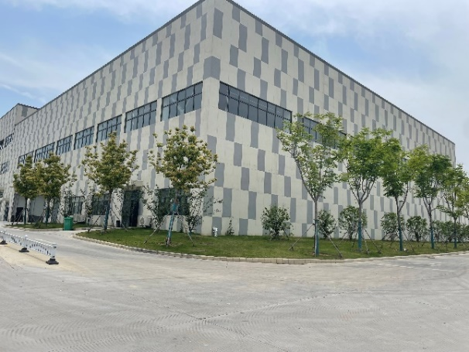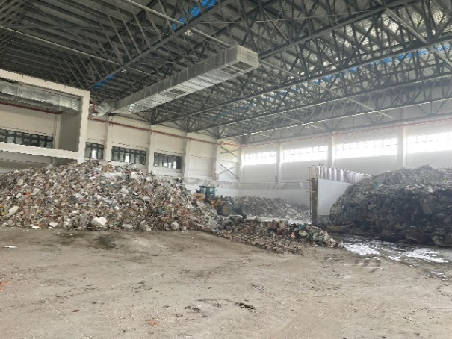
图3.2-1 合肥高新区建筑垃圾处理项目现场照片
    - 苏州市建筑材料再生资源利用有限公司
2013年，苏州市政府将建筑垃圾再生利用列入实事工程，启动苏州市建筑材料再生资源利用有限公司项目建设。该项目位于相城区望亭镇，采用BOT模式，将收运而来的建筑垃圾经过初级破碎到深度加工，变成应用于建筑、市政等领域的墙体材料、道路材料、复合材料，年处理能力超过100万t。
本项目于2015年初投入试运行，一年来，收运建筑垃圾（拆除垃圾为主）60万t，生产各类墙地砖15万方、再生骨料20万t。被中国循环经济协会评为全国建筑垃圾资源再利用十大示范基地之一。
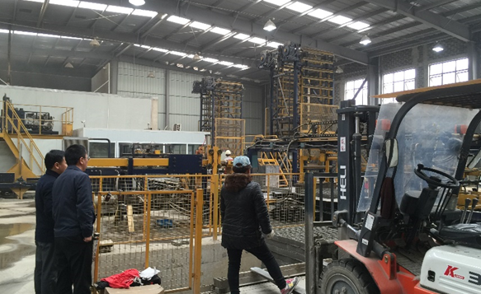
图3.2-2 砌块生产车间
  - 国内外建筑垃圾治理经验总结
1.加快制定建筑垃圾减量化的规范、标准及其细则
在建筑垃圾产生之前，就要建立建筑垃圾处置核准制度，通过制订减废计划、科学管理和有效的控制措施将其减量化。尤其是对建筑垃圾的数量、体积、种类等做出全面规范管理，制定建筑垃圾产出和排放标准。采用优化建筑设计及采用耐久性材料来减少建筑垃圾的产生，采用先进的施工工艺、加强对材料的控制、加强施工现场管理等措施，严格规定建筑施工过程中产生的工程渣土、混凝土块、沥青混凝土块、木材、金属等废弃物的排放量。
2.加大再生产品推广应用
鼓励企业开展建筑垃圾再生产品和应用技术研究，支持符合标准的产品列入绿色建材和新型墙体材料目录。政府财政性资金及国有单位资金投资控股或占主导地位的工程，在满足相关技术标准和设计规范要求下，应当优先使用再生产品。鼓励将再生产品的使用情况纳入省文明施工标准化工地管理体系和省绿色建造施工水平评价体系。
3.保障并落实设施用地
保障并落实处置设施落地，可以避免处置设施因用地问题频繁搬迁甚至被迫停产，用地形式可多样化，用地面积需充分考虑。
4.完善的监管体系
建筑垃圾的管理涉及多个部门，应成立工作领导小组组织协调建筑垃圾收运和处置管理。住建部门对未提供建筑垃圾处理方案的项目，不准开工；在工程竣工验收时，将建筑垃圾处置情况纳入验收指标体系范围；在绿色建筑标志认证中，也将建筑物建筑垃圾循环利用纳入考核范围。

- 建筑垃圾治理现状概况及分析
  - 建筑垃圾产生现状
根据《建筑垃圾处理技术标准》（CJJ/T 134-2019）中的术语定义，建筑垃圾分为工程渣土、工程泥浆、工程垃圾、拆除垃圾和装修垃圾，包括新建、扩建、改建和拆除各类建筑物、构筑物、管网等以及居民装饰装修房屋过程中所产生的弃土、弃料及其他废弃物，不包括经检验、鉴定为危险废物的建筑垃圾。
根据县住房和城乡规划建设局提供的统计数据，2019—2023年井研县建筑垃圾产生量如下表所示。
表4.1-1 2019—2023年井研县建筑垃圾产量一览表
年份 | 建筑垃圾产生量 |  |  |  |  | 合计  （万吨）
年份 | 工程渣土（万吨） | 工程泥浆（万吨） | 工程垃圾（万吨） | 拆除垃圾（万吨） | 装修垃圾（万吨） | 合计  （万吨）
2019 | 36.9 | 0.9 | 0.975 | 36.9 | 0.85 | 76.525
2020 | 35 | 0.87 | 0.93 | 35 | 0.9 | 72.7
2021 | 24.5 | 0.53 | 0.683 | 24.5 | 0.89 | 51.103
2022 | 47.3 | 1.36 | 1.015 | 47.3 | 0.9 | 97.875
2023 | 13 | / | 1 | / | 0.37 | 14.37

  - 建筑垃圾处置和污染防治现状
    - 建筑垃圾收运现状
截至2024年底，井研县共有3家已核准建筑垃圾运输企业，具体如下表所示。
表4.2-1 井研县已核准建筑垃圾运输企业一览表
企业名称 | 车辆数量/辆
井研县晓林维修经营部 | 2
乐山诚执环卫服务有限公司 | 4
乐山御桦物业服务有限公司 | 1

    - 建筑垃圾处置现状
根据统计数据，井研县建筑垃圾处置方式主要为工程回填、资源化利用和消纳场消纳，详见表4.2-2。
表4.2-2 2019—2023年井研县建筑垃圾处置方式一览表
时间 | 工程回填（万吨） | 消纳场消纳  （万吨） | 资源化利用（万吨） | 合计（万吨）
2019年 | 71.9 | 1.3 | 3.325 | 76.525
2020年 | 67.4 | 0 | 5.3 | 72.7
2021年 | 47.5 | 0 | 3.603 | 51.103
2022年 | 92.3 | 1.62 | 3.955 | 97.875
2023年 | 13.21 |  | 1.163 | 14.37

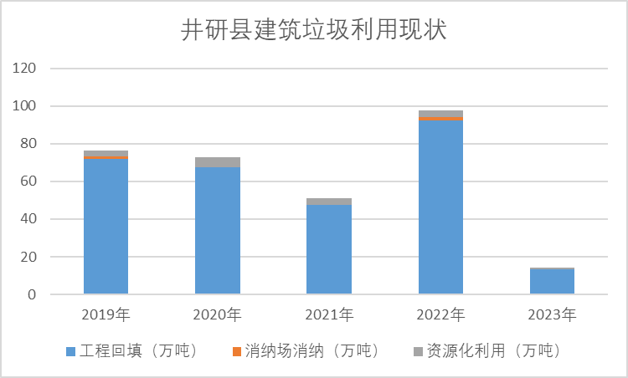
图4.2-1 2019—2023年井研县建筑垃圾利用情况
对井研县建筑垃圾处置量进行分析，可知工程回填和消纳场消纳主要处置方式，约占总处置量的90%，少部分建筑垃圾用于资源化利用。
    - 建筑垃圾处置设施现状
目前井研县共有1个建筑垃圾调配场，井研县城区建筑垃圾装饰装修垃圾中转站位于研城街道原幸福来村5组，占地面积约20亩，建设于2017年，可容纳装饰装修垃圾约6万立方米。
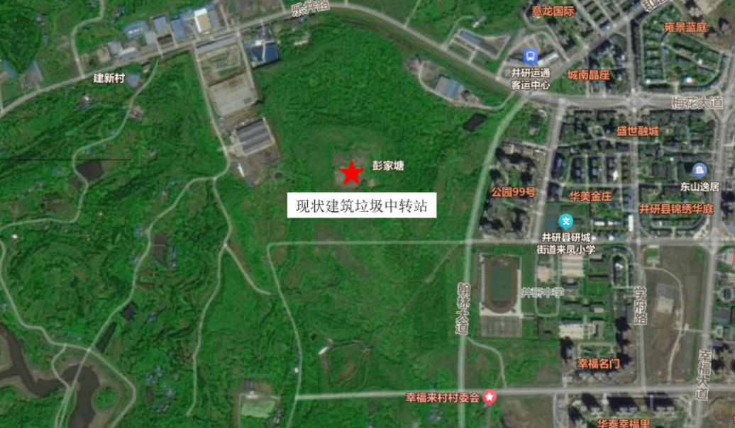
图4.2-2 井研县现状建筑垃圾调配场地理位置图
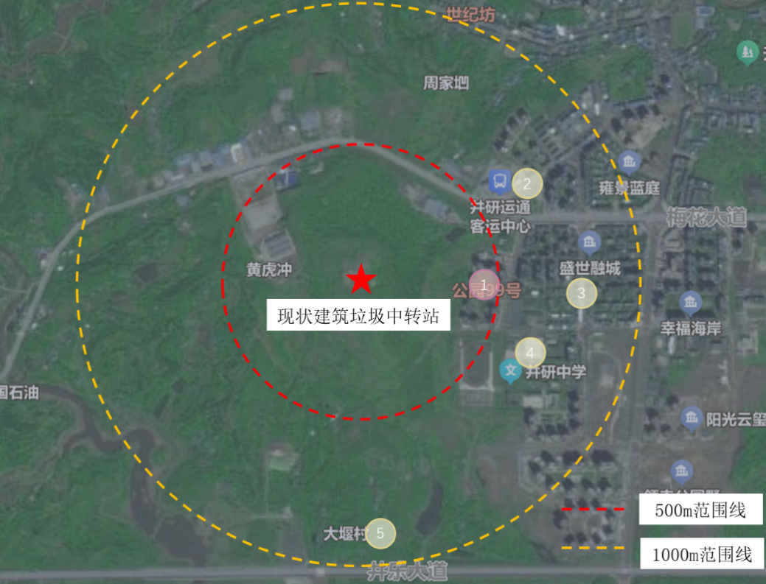
图4.2-3 井研县现状建筑垃圾调配场周边情况分布图
在现状建筑垃圾调配场周边500m范围内有一处居民小区，1000m范围内有居民区一处，学校一处及村庄一处，具体情况见下表。
表4.2-3 周边敏感点一览表
序号 | 设施 | 直线距离
1 | 公园99号 | 420m
2 | 井研运通客运中心 | 600m
3 | 盛世融城 | 700m
4 | 井研中学 | 650m
5 | 大堰村 | 930m

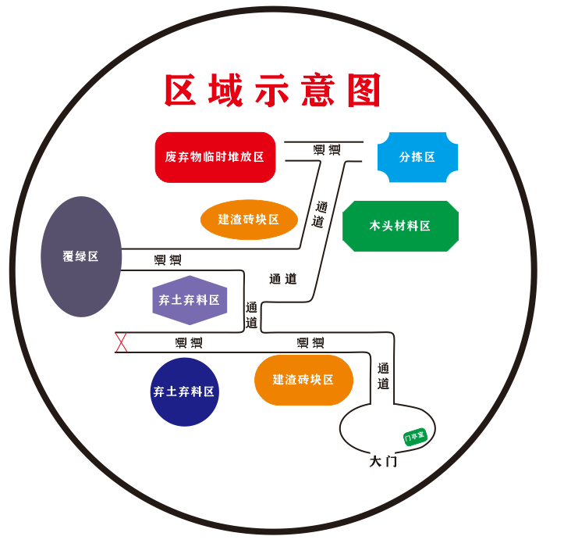
图4.2-4 井研县现状建筑垃圾调配场示意图
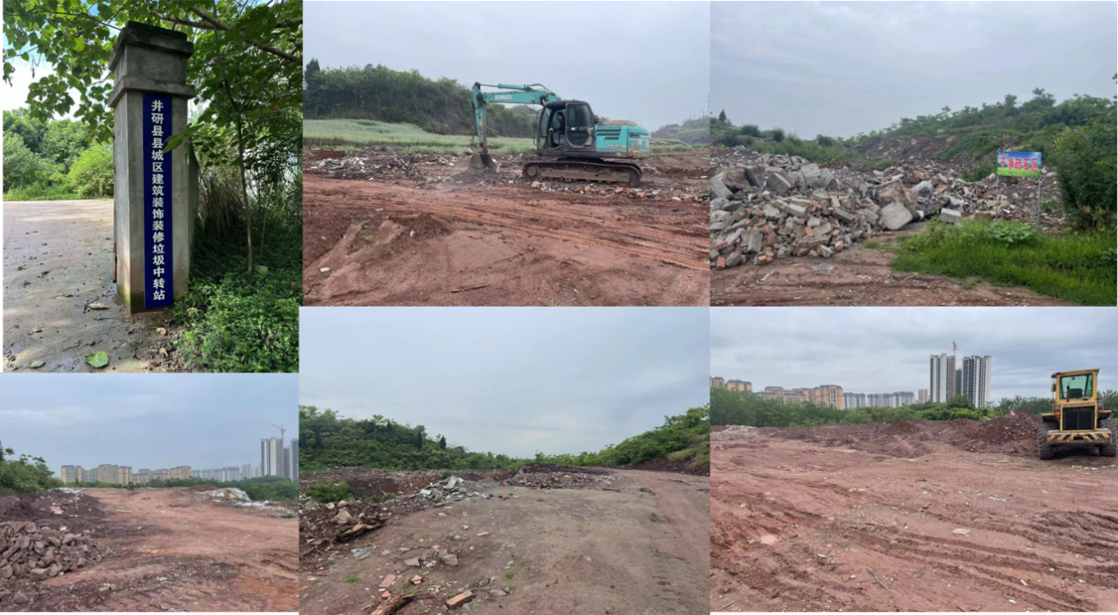
图4.2-5 井研县现状建筑垃圾调配场现场照片
    - 建筑垃圾信息化平台建设情况
截至2024年底，井研县暂未建设建筑垃圾信息化管理平台。
  - 存在问题分析
一、设施短板突出
（1）目前井研县无建筑垃圾资源化场所，建筑垃圾资源化利用率低，因此，井研县要统筹规划建筑垃圾的收运和处置，努力提高建筑垃圾资源化利用率，实现可持续发展。
（2）建筑垃圾处置全过程监管体系不健全、收运处置数据不清。井研县建筑垃圾信息化管理平台尚未建设，导致全县建筑垃圾收运处置数据缺失不完整。因建筑垃圾产生特点，其处置过程处于动态变化之中，依靠传统手段难以实现准确统计和有效监管，建筑垃圾行业主管部门应创新管理手段，以科技化、信息化畅通信息渠道、提高工作效率，实现建筑垃圾处置全过程智慧监管。
二、管理力量薄弱，综合管理有待加强，缺乏统筹协调力度
部门协同机制有待完善。新建项目信息共享不足，住建、资规、公安、交通、综合行政执法等各部门在信息互通、联合督导督查、联合执法、联合研判等联动方面仍须加强并常态化实施。且虽已建立多部门联合执法工作机制，但无法做到常态化实施，案件存在移交难，处罚不到位等问题。跨领域尤其是交通、水利、农业农村等建设项目监管未做到全覆盖。亟待将各部门的管理资源进行整合，在建筑垃圾产生管理、运输管理、消纳与处置管理中需共同配合，统筹协调，齐抓共管，真正实现规范化的管理目标。
三、缺乏相关的政策法规、标准及产业扶持政策
（1）建筑垃圾清运处置核准、建筑垃圾处理方案备案、电子转移联单运行工作的落实和监管不到位，未全覆盖。执法处罚力度不够，立案查处数量偏少、处罚金额偏低，未能有效发挥法律震慑作用。
（2）目前还没有针对再生节能建筑材料的扶持政策，企业前期建设用地、购买设施设备投入较大，融资困难。更重要的是，企业在对建筑垃圾回收利用时，需要花费大量的人力物力，这些费用由企业自己承担，环保再生材料的价格相比同类产品没有价格优势，产品市场竞争力弱，建筑垃圾资源化利用企业难以良性发展。

- 建筑垃圾产量及处置规模预测
  - 建筑垃圾产量预测
    - 预测方法的选取
根据《建筑垃圾处理技术标准》（CJJ/T 134-2019），结合井研县实际情况，工程垃圾和装修垃圾采用单位指标进行预测，拆除垃圾主要通过道路养护工程进行预测。
工程泥浆应就地脱水处理，脱水后的泥饼归入工程渣土，工程渣土根据不同类型的工程分别测算。
考虑到数据样本较少，因此本章节主要采用单位指标，针对不同的工程预测建筑垃圾产生量。
各类建筑垃圾根据产生行业或工程过程进行分类预测，通过数据加和得到井研县五类建筑垃圾产生量。
表5.1-1 建筑垃圾来源及预测依据
建筑垃圾类型 | 行业/工程过程 | 预测依据
工程垃圾 | 房屋开发 | 统计年鉴
拆除垃圾 | 道路养护 | 国土空间总体规划、统计年鉴
装修垃圾 | 房屋装修 | 国土空间总体规划、统计年鉴
工程渣土  （含工程泥浆） | 房屋开发 | 统计年鉴
工程渣土  （含工程泥浆） | 水务工程 | 统计年鉴
工程渣土  （含工程泥浆） | 道路工程 | 国土空间总体规划、统计年鉴

    - 工程垃圾
工程垃圾主要来源于房屋建设工程。
（1）预测方法
$$M_{g}=S_{f}×k$$
式中：$M_{g}$—房屋建设工程中产生的工程垃圾量，吨/年；
$S_{f}$ —房屋竣工面积，万平方米/年；
$k$ —房屋建设工程中工程垃圾产生指标，吨/万平方米。
（2）预测依据
城市新增建筑面积采用房屋竣工面积。根据建设单位提供的资料，2020—2024年井研县中心城区房屋建筑竣工面积如下所示。
表 5.1-1 2020—2024年井研县房屋建筑竣工面积
年份 | 房屋建筑竣工面积/万平方米
2020 | 18.40
2021 | 38.45
2022 | 18.77
2023 | 10.88
2024 | 28.17

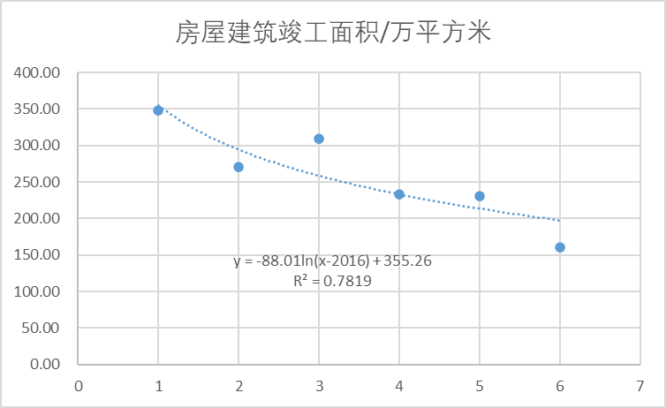
图 5.1-1 井研县中心城区历年房屋建筑竣工面积变化趋势图
根据2017—2022年井研县中心城区房屋竣工面积统计表，可得出井研县中心城区历年房屋竣工面积变化趋势图及趋势公式，如下：
Sg=-88.01ln(X-2016)+355.26
式中：$S_{g}$—房屋竣工面积，万m²；
$X$—年份。
根据公式计算，井研县中心城区2030年房屋建筑竣工面积为30.75万m²，2035年房屋竣工建筑面积为24.03万m²。
（3）预测指标
①根据实际统计数据，房屋开发工程产生的工程垃圾量约为300—800t/万m²；
②根据《建筑垃圾处理技术标准》（CJJ/T 134-2019）以及住房和城乡建设部《关于推进建筑垃圾减量化的指导意见》（建质〔2020〕46号）提出的工作目标——实现新建建筑施工现场建筑垃圾（不包括工程渣土、工程泥浆）排放量每万m²不高于300t。除此之外，住房和城乡建设部公布的国家标准《建筑与市政工程绿色施工评价标准》（GB/T 50640-2023）4.2.3条和4.3.5条对施工建筑垃圾产生量的要求也分别为不应大于“300t/万m²”和“210t/万m²”。
③根据《四川省城市建筑垃圾处置及资源化利用行动方案》，到2025年，新建建筑施工现场建筑垃圾（不包括工程渣土、工程泥浆）排放量每万平方米不高于300吨，装配式建筑施工现场建筑垃圾（不包括工程渣土、工程泥浆）排放量每万平方米不高于200吨。
④根据《乐山市碳达峰实施方案》（乐府发〔2024〕9号），到2025年，装配式建筑占新建建筑比例力争达到40%。
综合以上数据，本规划单位房屋竣工面积工程垃圾产生量取250t/万m²。该指标已经扣除了现场就地利用部分。
（4）预测结果
2030年均工程垃圾产生量0.76万吨，2035年均工程垃圾产生量0.60万吨。
    - 拆除垃圾
拆除垃圾主要来源于道路养护工程和城市更新工程。
1.道路养护工程
（1）预测方法
$$M_{c1}=S_{l}×H_{l}×\frac{1}{n}×α$$
式中：$M_{c1}$—道路养护工程中产生的拆除垃圾量，吨/年；
$S_{l}$ —养护道路面积，平方米；
$H_{l}$ —路面平整厚度，米；
$n$ —道路养护周期，年；
$α$ —单位立方米拆除垃圾重量，吨/立方米；
（2）预测依据
根据5.1.5章节道路面积预测结果，2030年井研县中心城区道路面积112.45万平方米，2035年中心城区道路面积136.13万平方米。
（3）预测指标
路面平整厚度一般与道路结构层厚度相关，参考其他城市建设经验，本规划取0.10m。
（4）预测结果
根据住建局提供数据，近五年道路维护保养面积占总道路面积占比平均值约5%。结合现状数据，2024—2035年每年维护道路面积比例取值为5%。
规划到2030年井研县中心城区道路面积112.45万平方米，道路养护工程中拆除垃圾年产生量为0.56万吨。
规划到2035年井研县中心城区道路面积136.13万平方米，道路养护工程中拆除垃圾年产生量为0.68万吨。
2.城市更新工程
（1）预测依据
城市更新工程产生的建筑垃圾类别主要是拆除垃圾。
根据《井研县国土空间总体规划（2021—2035年）》，将井研老城区功能极度混杂、零散小弱工业集中分布等区域作为城市更新范围，划定希望大道低效工业更新单元、半边街低效工业更新单元、研溪巷低效工业更新单元、北门车站老旧小区更新单元、滨河老旧小区更新单元和西门街老旧商业更新单元。总面积约2.26 平方千米。
（2）预测方法
$$Q_{城市更新}=n×q×S_{城市更新}$$
式中：$Q_{城市更新}$—城市更新产生的建筑垃圾量，万m³；
$n$ —预测指标，万m³/万m²；
$q$ —容积率，即总建筑面积与用地面积的比率；
$S_{城市更新}$—城市更新规模，万m²。
（3）预测指标
城市更新工程中主要是对旧居住建筑物，旧工业建筑物和旧商业建筑物等进行拆除，根据对以往收集城市更新项目的了解与统计，平均容积率约为1.5，单位面积产生拆除废弃物的预测指标为0.91 m³/ m²。
（4）预测结果
2021—2035年，井研县城市更新工程完成全面改造规模2.26 平方千米，因考虑土地建筑密度以及城市更新程度不同，本规划取70%改造规模面积为建筑占地面积，并取30%建筑占地面积为全面拆除改造面积，则井研县每年全面拆除改造约3.16万m²用地，年均产生4.31万m³拆除垃圾。
    - 装修垃圾
装修垃圾主要来源于房屋装修。
（1）预测方法
参照《建筑垃圾处理技术标准》（CJJT 134-2019），计算公式如下：
$$M_{z}=R_{z}×m_{z}$$
式中：$M_{z}$—房屋装修中产生的装修垃圾量，吨/年；
$R_{z}$ —居民户数，户；
$m_{z}$ —单位户数装修垃圾产生指标，吨/户·年，可取0.5-1。
（2）预测依据
根据《井研县国土空间总体规划（2021—2035年）》，规划2035年井研县中心城区城镇人口规模为13.4万人。根据《井研县第七次全国人口普查公报》，平均每个家庭户的人口为2.40人。
根据人口等比例增长，预测2030年井研县中心城区人口规模为10.8万人。
（3）预测指标
单位户数装修垃圾产生指标取0.5吨/户·年。
（4）预测结果
规划至2030年，井研县中心城区人口规模为10.8万人，平均每户人口按照2.40人考虑，中心城区共有户数4.5万户，装修垃圾年产生量为2.26万吨。
规划至2035年，井研县常住人口为13.4万人，平均每户人口按照2.40人考虑，中心城区共有户数5.6万户，装修垃圾年产生量为2.79万吨。
    - 工程渣土（含工程泥浆）
工程渣土（含工程泥浆）主要来源于房屋建设、综合管廊、水务工程和道路工程等。
1.房屋建设
（1）预测方法
$$M_{t1}=S_{f}×v$$
式中：$M_{t1}$—房屋建设工程中产生的工程渣土量，吨/年；
$S_{f}$ —房屋竣工面积，万平方米/年；
$v$ —房屋建设工程中工程渣土产生指标，吨/万平方米。
（2）预测依据
根据5.1.2章节预测结果，井研县中心城区2030年房屋建筑竣工面积为30.75万m²，2035年中心城区房屋竣工建筑面积为24.03万m²。
（3）预测指标
根据建筑行业的经验，房屋建设工程产生的工程渣土量一般可直接按对应房屋建设产生的工程垃圾量的10倍计算，即井研县每万平方米房屋竣工面积产生的工程渣土取2500吨。
（4）预测结果
2030年井研县工程渣土年产生量为7.6万吨，2035年井研县工程渣土年产生量为6.0万吨。
2.水务工程
（1）预测方法
$$M_{t3}=γ×L_{s}×q×β$$
式中：$M_{t3}$—水务工程中产生的工程渣土量，吨/年；
$L_{s}$ —管网的长度，米；
$q$ —折算系数，立方米/米。
（2）预测依据
根据《乐山市统计年鉴》，近几年井研县中心城区给排水管道建设长度如下表所示。
表5.1-3 2018—2022年井研县中心城区给排水管道建设长度
年份 | 给水管道/km | 排水管道/km | 合计/km
2017 | 194.99 | 37.9 | 232.89
2018 | 199.7 | 38.5 | 238.2
2019 | 208.4 | 42.5 | 250.9
2020 | 216 | 42.5 | 258.5
2021 | 221 | 42.5 | 263.5
2022 | 229 | 62.5 | 291.5

根据2017—2022年井研县中心城区实有给排水管道长度统计表，可得出井研县中心城区历年给排水管道长度变化趋势图及趋势公式，如下：
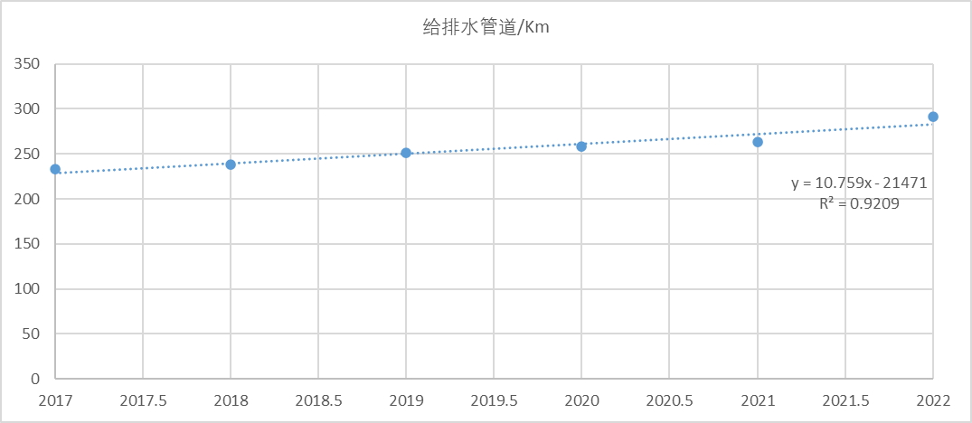
图5.1-2 井研县中心城区给排水管道长度变化趋势图
G_{g}=10.759X-21471
式中：G_{g}—给排水管道长度，km；
X—年份。
根据公式计算，规划至2030年，井研县中心城区水务工程给排水管道建设总长度为369.77公里；规划至2035年，井研县中心城区水务工程给排水管道建设总长度为423.56公里。
（3）预测指标
参照同类型的建设工程，水务工程预测方法中折算系数取1.5立方米/米。
（4）预测结果
规划至2030年，井研县水务工程年均新建管网8.69公里，工程渣土年产生量为1.43万吨。
规划至2035年，井研县水务工程年均新建管网9.43公里，工程渣土年产生量为1.55万吨。
3.道路工程
（1）预测方法
$$M_{t4}=γ×S_{r}×H_{r}×β$$
式中：$M_{t4}$—道路工程中产生的工程渣土量，吨/年；
$S_{r}$ —新建道路面积，平方米；
$H_{r}$ —新建道路开挖深度，米。
（2）预测依据
产生建筑垃圾的道路工程主要包括道路（隧道）新建、道路改造和道路路面平整三类。前两种工程产生的建筑垃圾以工程渣土为主，后一种以拆除垃圾为主。
- 回归分析法预测
根据《乐山市统计年鉴》，近几年井研县城市实有城市道路面积如下表所示。
表5.1-4 2018—2022年井研县中心城区实有城市道路面积
年份 | 实有城市道路面积/万平方米 | 备注
2017 | 84
2018 | 85
2019 | 94
2020 | 94
2021 | 94
2022 | 94

根据2017—2022年井研县中心城区实有城市道路面积统计表，可得出井研县历年实有城市道路面积变化趋势图及趋势公式，如下：
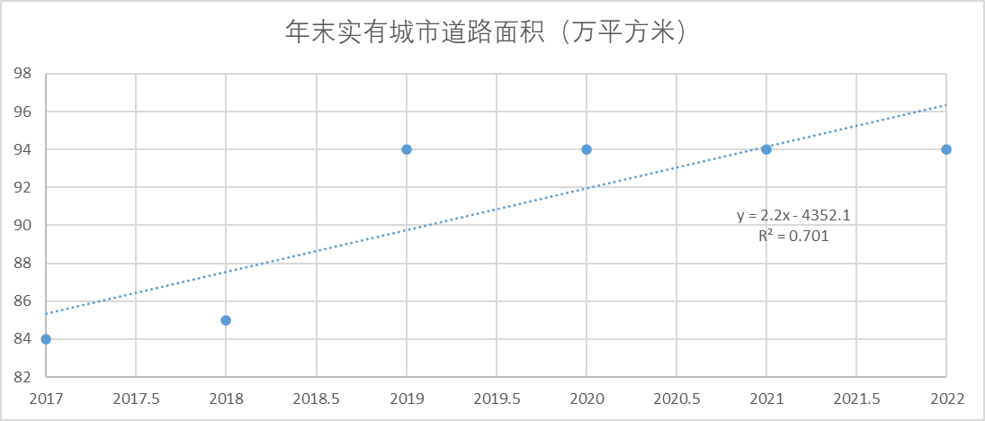
图5.1-3 井研县中心城区历年实有城市道路面积变化趋势图
D_{g}=2.2X-4352.1
式中：D_{g}—实有城市道路面积，万平方米；
X—年份。
根据公式计算，井研县中心城区2030年实有城市道路面积为113.9万平方米，2035年中心城区实有城市道路面积为124.9万平方米。
- 路网密度法预测
根据《井研县国土空间总体规划（2021—2035年）》，规划至2035年中心城区城镇建设用地面积为12.28平方千米，规划城镇路网密度不低于8千米/平方千米。道路平均宽度取15m。按照等比增长，2030年中心城区规划城镇建设用地面积为9.25平方千米。则井研县中心城区2030年实有城市道路面积为111万平方米，2035年中心城区实有城市道路面积为147.36万平方米。
本规划道路面积取上述两种预测方法的平均值，即2030年井研县中心城区道路面积112.45万平方米，2035年道路面积136.13万平方米。
（3）预测指标
参考其他城市的工程建设经验，新建道路一般开挖至路面以下0.7米。
（4）预测结果
规划至2030年，井研县道路工程年均新建道路面积2.05万平方米，工程渣土年产生量为1.77万吨。
规划至2035年，井研县道路工程年均新建干线道路面积3.00万平方米，工程渣土年产生量为3.04万吨。
    - 预测结果汇总
结合其他城市工程经验，1立方米工程渣土、工程垃圾及拆除垃圾重量均约为1.6吨，1立方米装修垃圾重量约为0.9吨。
综合上述预测结果，2030年井研县建筑垃圾产生量为18.69万吨（12.15万立方米），其中工程渣土产生量为10.80万吨（7.20万立方米），工程垃圾产生量为0.76万吨（0.51万立方米），拆除垃圾产生量为4.87万吨（2.71万立方米），装修垃圾产生量为2.26万吨（1.74万立方米）。
2035年井研县建筑垃圾产生量为18.97万吨（12.38万立方米），其中工程渣土产生量为10.59万吨（7.06万立方米），工程垃圾产生量为0.60万吨（0.40万立方米），拆除垃圾产生量为4.99万吨（2.77万立方米），装修垃圾产生量为2.79万吨（2.15万立方米）。详见表5.1-5。
表5.1-5 井研县建筑垃圾分类预测一览表
垃圾类型 |  | 2030年 | 2030年 | 2035年 | 2035年
 |  | （万t/年） | （万m³/年） | （万t/年） | （万m³/年）
工程渣土（含工程泥浆） | 房屋工程 | 7.60 | 5.07 | 6.00 | 4.00
工程渣土（含工程泥浆） | 水务工程 | 1.43 | 1.18 | 3.04 | 2.02
工程渣土（含工程泥浆） | 道路工程 | 1.77 | 0.95 | 1.55 | 1.03
工程渣土（含工程泥浆） | 小计 | 10.80 | 7.20 | 10.59 | 7.06
工程垃圾 |  | 0.76 | 0.51 | 0.60 | 0.40
拆除垃圾 |  | 4.87 | 2.71 | 4.99 | 2.77
装修垃圾 |  | 2.26 | 1.74 | 2.79 | 2.15
合计 |  | 18.69 | 12.15 | 18.97 | 12.38

    - 预测结果分析
根据上述预测，2030、2035年井研县中心城区建筑垃圾产生量分别为18.69万吨/年和18.97万吨/年，结合《井研县国土空间总体规划（2021—2035年）》中2030和2035年中心城区城镇建设用地分别为9.28平方千米、12.28平方千米，计算得到2030、2035年井研县中心城区单位建筑垃圾产生量分别约为2.03万吨/平方千米和1.54万吨/平方千米。
根据江油市、东安县、广汉市和无为市的《建筑垃圾专项规划》可知，单位建筑垃圾产生量约为1.28万—1.78万吨/平方千米，2030、2035年井研县单位建筑垃圾产生量均在上述范围内，可认为预测结果基本可信。规划期内，井研县建筑垃圾预测总量平稳，逐步下降，符合碳减排、“无废城市”等工作的推进要求，也符合国家经济建设的高质量发展要求。
表5.1-6 2025年其他城市建筑垃圾预测产生情况一览表
相关指标 | 江油市 | 东安县 | 广汉市 | 无为市
建筑垃圾产生量  （万吨/年） | 64.14 | 25.58 | 77.06 | 44.59
建成区面积  （平方千米） | 50 | 16.7 | 41.1 | 25
单位建筑垃圾产生量  （万吨/平方千米） | 1.28 | 1.53 | 1.87 | 1.78

注；表中申报量数据来源于各城市发布的《2022年固体废物污染环境防治信息公告》，建成区面积数据来源于各城市《统计年鉴2023》。
  - 建筑垃圾处置规模预测
根据井研县建筑垃圾产生量预测结果，考虑到建筑垃圾产生量较少，建议工程渣土就近用于工程回填。工程垃圾、拆除垃圾和装修垃圾进入拟建的资源化利用厂处置，其中分拣后的塑料等轻质可燃物和生活垃圾一并外运至乐山市城市生活垃圾环保发电项目焚烧处置。

- 建筑垃圾收运处置体系规划
  - 源头减量规划
    - 源头减量要求
推进绿色低碳建造，推广装配式建筑、全装修成品住房、绿色建筑，鼓励采用先进技术、标准、工艺、设备、材料和管理措施等方式，实施绿色策划、绿色设计、绿色施工。
1.建设单位应当履行源头减量义务，采取有效措施预防和减少建筑垃圾的产生，并将建筑垃圾减量化措施费用纳入工程概算。建设单位、施工单位应当在工程招标文件、承发包合同和施工组织设计中明确施工现场建筑垃圾源头减量的具体要求和措施，以及建筑垃圾综合利用产品的使用要求，大力推广装配式建筑等新型建造方式；预制构件生产企业应在生产、加工、储存、养护及运输等过程中加强管控，从源头上预防和减少工程建设过程中建筑垃圾的产生，有效减少工程全寿命期的建筑垃圾排放。
2.设计单位应当提高设计质量，按照相关规范，优化设计标高，推广BIM设计。从源头上减少建筑材料的消耗和建筑垃圾的产生，提高对建筑垃圾综合利用产品的使用率。
3.监理单位应当将建筑垃圾源头减量的相关措施和要求纳入监理范围。
4.施工单位应当按照源头减量、分类管理，就地利用、排放控制的要求，优化施工方案，加强施工现场管理，落实建筑垃圾减量化措施和建筑垃圾综合利用产品使用要求。
5.施工单位应申请建筑垃圾排放核准，与政府备案的单位签订运输协议和终端设施签订处置协议；建立建筑垃圾分类收集与存放台账管理制度，鼓励以末端处置为导向对建筑垃圾进行分类及存放，将建筑垃圾按照工程渣土、工程泥浆、工程垃圾、拆除垃圾及装修垃圾等类型进行分类存放。
6.施工单位可在现场将部分满足质量要求的余料根据实际需求加工成各种工程材料，实现源头减量。其他不具备就地利用条件的及时运至建筑垃圾资源化利用厂进行资源化利用。严禁将生活垃圾、大件垃圾等混入建筑垃圾。
7.施工单位应当编制施工现场建筑垃圾减量化专项方案、建筑垃圾处理方案和采取污染防治措施，并报市环境卫生主管部门备案；做好设计深化，并加强施工组织和管理工作，加强BIM、3D打印等先进技术在工程中的应用，提高建筑施工管理水平，减少因施工质量原因造成的建筑资源浪费及建筑垃圾产生；推广智慧工地监管系统，提升施工现场监管水平，做好施工中的每一个环节，提高施工质量，有效地减少建筑垃圾的产生。
8.施工现场采用重复利用率高的标准化设施，鼓励施工单位在一定区域范围内统筹临时设施和周转材料的调配；提高施工期间临时设施和永久性设施的结合利用率。
    - 源头减量措施
      - 总体措施
1.优化建筑设计。在减少建筑垃圾方面，建筑设计方案中要考虑的问题有：建筑物应有较长的使用寿命；采用可以少产生建筑垃圾的结构设计；选用少产生建筑垃圾的建材和再生建材；应考虑到建筑物将来维修和改造时便于进行，且建筑垃圾较少；应考虑建筑物在将来拆除时建筑材料和构件的再生问题。
2.成立政府主导的建筑垃圾减量化的技术咨询和设备出租机构，对各旧改拆迁项目、新建施工项目提供建筑垃圾循环利用的技术指导和机械设备的租赁，通过配置移动式处理设施，使每一个施工现场都可以成为一处小型建筑垃圾资源化厂，都能够最大程度地循环利用建筑垃圾，形成社会效益与经济效益的和谐统一。
3.加强施工场地施工人员环保意识。施工人员应有较强的环保意识，认真学习国家对环保方面的法律法规，提高环保素质。在施工中做到工完场清，多余材料及时回收再利用，不仅有利于环境保护，还可以减少材料浪费，节约费用。
4.推广新的施工技术，提高结构的施工精度。很多建筑结构采用现场浇筑的方式，但尺寸控制精度常常不够，达不到横平竖直的要求，在粉刷之前还要对局部构件做凿除和修补处理，易造成浪费。
5.做好施工组织。加强BIM技术等信息化手段的运用，减少因施工质量原因造成的建筑资源浪费及建筑垃圾产生；推广智慧工地监管系统，提升工地监管水平和施工质量。
6.做好施工场地临时设施再利用。再利用再循环原则的核心是节约能源和资源，减少消费，使内循环成为可能，以最大程度地延长资源的使用寿命，实现资源的可持续利用，构建一个公平、可持续的发展模式。
      - 分类措施
1.工程渣土和工程泥浆
在工程规划阶段，依据实际地形地貌进行建设规划，如建筑工程竖向设计应充分利用场地原始的地形地貌，根据周边市政道路标高合理确定场地标高及建筑布局，减少工程渣土和工程泥浆的开挖量，尽量实现渣土平衡；二是在工程设计阶段，优化结构设计，多方面对设计方案论证，确保科学性和可实施性，减少不必要的工程渣土和工程泥浆产生。
2.工程垃圾
在建筑设计时的建材选用标准当中，优先选用生产原料上使用大量固体废弃物、生产过程中采用低能耗制造技术和无污染生产工艺的绿色建材，该类建材在建筑拆除时也可再次重复使用。
装配式结构有利于节约建材原材料、减少建材的损耗、避免各种建材构件因尺寸不合而二次加工、切割等产生废料，通过推广装配式建筑、建筑信息模型、绿色建筑设计标准等新技术、新材料、新工艺、新标准，实现工程垃圾的源头减量化控制。
3.拆除垃圾
在建筑的设计阶段，通过对建筑的可持续设计或者建筑垃圾减量化设计，提高建筑年限使用寿命，同时考虑未来建筑的拆除，为建筑物拆除提供合理的拆解方法，实现旧建筑材料的直接再利用；在建筑物的寿命终期阶段，实行有序、专业化拆解，减少建筑垃圾的产生和提高排放出拆除垃圾的品质。
4.装修垃圾
通过推广全屋装修、工厂化装修等新技术、新材料、新工艺、新标准，从源头上减少装修垃圾的产生。
  - 收运体系规划
    - 分类收集基本要求
产生建筑垃圾的单位和个人，应当按照规定设置建筑垃圾收集场所，按照建筑垃圾行业标准进行分类。
（一）产生核准
在工程项目启动前，必须向主管部门申请建筑垃圾排放许可，明确垃圾类型、预估产生量及处理方案。所有建筑施工活动应遵守当地的环境保护法规和标准。
（二）源头减量
1.设计阶段。优化竖向方案和建筑设计方案，加强设计与施工协同，在设计阶段考虑材料的高效使用和可回收性，避免使用过量材料。将建筑垃圾减量化目标和措施纳入招标文件和合同文本，将建筑垃圾减量化措施所需费用列入工程概算，同时在初设审查中进行相应审查。绿色设计：采用绿色建筑理念，选择环保材料和施工工艺，减少有害废弃物。
2.施工阶段。提升施工组织和管理水平，优化施工顺序和方法，采用先进工艺，优化施工流程，提高专业化程度，降低建筑材料损耗率，减少建筑垃圾产生。加强现场管理，明确建筑垃圾管理人员，严格落实管理责任，确保施工规范， 划定建筑垃圾分类贮存场所。
3.拆除阶段。合理设计拆除程序，按照直接利用和资源化要求分类堆放建筑垃圾，研究制定大型拆除重建项目现场实施资源化利用的管理要求。
（三）实施细化分类
完善落实建筑垃圾分类收集与堆放管理制度，实施分类收集和堆放。
1.新建工程方面。施工现场应建立建筑垃圾分类收集与堆放管理制度，实施分类收集和堆放。施工现场的建筑垃圾按金属类、无机非金属类、其他类进行分类收集到暂存点，暂存点需落实防尘降尘措施，再分类运输至建筑垃圾终端处置设施进行处理。
2.拆除工程方面。施工单位应合理设计拆除程序，根据建筑结构类型和建筑垃圾成分分类堆放建筑垃圾。拆除垃圾应按金属类、无机非金属类、其他类进行分类。鼓励建筑垃圾资源化利用厂全程参与拆除工作，协同施工单位做好建筑垃圾源头分类，便于终端更好地进行资源化利用。
3.装修工程方面。装修工程中产生的垃圾需要进行细致的分类，以便于后续的回收、处理和处置。装修垃圾应按金 属类、无机非金属类、其他类进行分类。在进行装修工程时， 应该事先与物业管理公司沟通，了解小区内的垃圾处理规定，确保按照要求进行分类和堆放。
    - 收运模式
建筑垃圾应按照工程渣土、工程泥浆、工程垃圾、拆除垃圾和装修垃圾进行分类收运。
建筑垃圾收运可采用两种模式，一是直运模式，处置单位直接到建筑垃圾产生点收集，并运输至建筑垃圾处置设施；二是转运模式，产生单位或收运单位把建筑垃圾运输送至指定的中转站，在中转站经过初步分选后，将混凝土块、沥青、陶瓷等运往建筑垃圾资源化利用厂进行再生建材产品的生产，将轻物质杂质运往生活垃圾焚烧发电厂，危险废物进入危险废物处置系统，可回收物进入再生资源回收系统。
可按照“政府主导、社会参与、统一管理、规范运输”的原则，根据不同建筑垃圾产生源的分布情况，结合消纳场和资源化利用厂的服务范围，确定建筑垃圾收运模式，明确建筑垃圾转运调配场的布局，提出运输车辆要求，因地制宜地推进建筑垃圾分类收集和运输。依托信息化管理技术与平台，建立覆盖建筑垃圾收运处置全过程的电子联单跟踪系统，实现闭环监管。
根据建筑垃圾产生源的特点，建议各类工地、工程项目产生的工程渣土（包括脱水后的工程泥浆）、工程垃圾、拆除垃圾宜采用直运模式，直接运至消纳场或资源化利用厂或直接至工程回填点，小区、街镇等产生的数量较少、分散的工程垃圾、拆除垃圾、装修垃圾宜采用转运模式，就近运输至建筑垃圾调配场。
    - 收运要求
1.建筑施工中产生的工程渣土、工程泥浆、工程垃圾、拆除垃圾及装修垃圾在运输过程中要实行分类运输，不得混装混运，防止环境污染。建立台账管理制度，如实记录运输的建筑垃圾来源、类型、数量、运输路线及时间等信息，并定期上报至环境卫生主管部门。
2.建筑垃圾运输车辆应容貌整洁、标志齐全，车厢、车辆底盘、车轮无大块泥沙附着物。建筑垃圾运输车辆要安装全密闭装置、行车记录仪和相应的监控设备，严禁运输车辆沿途泄漏抛洒。
3.建筑垃圾运输车辆要按照县交管部门、住建部门指定的行驶路线及时间规范收运。建筑垃圾运输企业要加强对所属驾驶人员和车辆的动态管控，建立运输安全和交通违法考核机制。
4.公安交通管理部门加强对建筑垃圾运输车辆非法改装、超速超载及不按规定路线和时间行驶等违法违规行为的监督执法检查；严格建筑垃圾运输企业准入管理，对不落实《建设部关于纳入国务院决定的十五项行政许可的条件的规定》要求、不履行责任的运输单位吊销其“城市建筑垃圾运输核准”许可。
5.建筑垃圾运输车辆和运输企业保持在合理范围，确保运输车辆数量能满足实际工作和建筑垃圾运输市场需要，逐步淘汰燃油车，新增新能源车，积极推动运输车辆新能源化和标准化。
6.工程泥浆在进入收集系统前宜进行压缩脱水，未压缩脱水的工程泥浆运输应采用专用密闭罐车；其他建筑垃圾运输宜采用密闭厢式货车，采用散装运输车时，表面应进行有效遮盖，不得裸露。
7.实行建筑垃圾清运“联单”管理制度，构建多部门联合执法机制。打通建筑垃圾排放运输许可与道路通行审批联动环节，探索建立“运输证、通行证”等多证合一的准运模式。
    - 运输线路规划
1.运输核准
所有建筑垃圾运输企业及车辆必须获得主管部门的运输许可，确保其具备合法的运输资格和必要的环保措施。运输单位需与产生建筑垃圾的单位签订正式的运输合同，明确双方的权利和责任。这一流程确保了建筑垃圾的运输不会对城市交通、环境和公共安全造成不良影响。
2.收运车辆
根据《建设部关于纳入国务院决定的十五项行政许可的条件的规定》（建设部令〔2004〕135号）要求，运输车辆应具备全密闭运输机械装置或密闭苫盖装置，安装行驶及装卸记录仪和相应的建筑垃圾分类运输设备。
（1）建筑垃圾运输采用密闭化运输车。收运车辆应采用列入工业和信息化部《车辆生产企业及产品公告》内的产品，车辆的特征应与产品公告、出厂合格证相符，应满足国家、行业对机动车安全、排放、噪声、油耗的相关法规及标准要求。
（2）收运车辆驾驶室顶部应设置标志性顶灯，灯箱应固定牢固，同一运输单位的运输车辆颜色宜统一。车辆后箱板应使用反光材料喷涂牌号，驾驶室两侧车门应喷涂清运企业名称，车辆侧身及后箱板应喷涂监督举报电话，且车身应设置一定数量的反光贴。
（3）收运车辆应安装监控系统。监控系统由车载卫星定位系统和车载影像系统等组成，并应能接入建筑垃圾管理信息平台。监控系统可实时查询每台车辆的精确位置、运输时间、行驶速度、行驶路线等信息，且可设置电子围栏，进行线路控制；并可预设车速，实现车辆超速报警功能，实现精准管理。
（4）市场收运车辆，需要收运企业或者处置企业向政府审批部门提交申请许可证，获得核准后才能进行收运。市场收运车辆在运输建筑垃圾时，应当随车携带建筑垃圾收运处置核准文件，按照有关部门规定的运输路线、时间运行，不得丢弃、遗撒建筑垃圾，不得超出核准范围承运建筑垃圾。有关部门应当对收运车辆定期核查，保障符合收运要求。
3.收运路线
建筑垃圾运输车辆属于特殊行业运输车辆，需要由建筑垃圾产生企业向县公安交警部门申报，收运线路 由公安交警部门根据项目报批的所在地拟定，制定的原则有：
（1）就近运输、减少成本。
优先考虑距离最近的处理设施或资源化利用站点，以缩短运输距离，减少油耗和碳排放，同时降低运输成本。
（2）允许全天收运，但限行时段和限行路段除外。运输车辆需严格遵守公安交警部门规定的限行路段和限行时间，避免违规行驶。
（3）允许相邻城区协同推进资源化利用的跨区收运。鼓励相邻城区之间共享建筑垃圾处理设施，促进资源化利用率的提升。跨区收运需基于双方或多方的协议，明确责任和操作流程。
综上，本规划要求建筑垃圾收运路线必须严格按照报审运输路线行驶，不得在公安交警部门规定的限行路段、限行时间内通行。
    - 收运信息化管理
（1）收运流程信息监管
车辆监控系统由车载卫星定位系统和车载影像系统等组成，并应接入城市建筑垃圾大数据监管平台。车辆监控系统可实时查询每台车辆的精确位置、运输时间、行驶速度、行驶路线等信息，且可设置电子围栏，进行线路控制；并可预设车速，实现车辆超速报警功能，实现精准管理。
车辆监控系统对车辆收运路线的整个过程进行在线监控，对异常作业问题进行在线预警。通过在建筑垃圾运输车辆加装后盖开启传感器设备，对车辆在非产生点、处置点开启后盖的行为进行实时报警。
通过对开启状态的实时监控，可有效遏制车辆随意倾倒行为的发生，对无主垃圾的产生源进行有效追踪和处罚，通过安装建筑垃圾车辆 GPS 数据，对车辆收运位置、收运轨迹等进行动态监控。计划新增车辆智能化管理设备的车辆统一要求安装卫星定位终端。后期根据实际情况，通过车辆安装重量传感器，对车辆实时载重情况进行全程动态监测，同时系统可根据单车的核定载重量进行实时分析，并产生预警信息。
（2）收运需求信息发布
加强全市建筑垃圾信息化平台建设，细化建筑垃圾类别。增加网站宣传，鼓励建筑垃圾产生企业、建筑垃圾处置企业 和建筑垃圾运输企业发布供求信息，使建筑垃圾收运体系更加信息化发展。
（3）建筑垃圾运输车辆信用系统
根据违章的性质和类别进行统分，严重者列入黑名单， 设定禁止运输期限，对使用黑名单车辆的企业和工地进行相应处罚
  - 处置体系规划
    - 处置思路
建筑垃圾处置主要采取源头产量减量，区域调配平衡，末端处置资源利用，消纳填埋应急备用的总体思路，首先通过土方就地平衡、建筑垃圾就地/移动处理利用以及绿色规划、设计、施工等措施减少源头产量，其次通过全县域内的土方调配，大幅减少末端处置设施的处置压力，再次在末端处置环节提高综合利用技术水平，提高建筑废弃物的资源化程度，通过以上环节，基本达到建筑垃圾排放与处置的平衡，最终消纳填埋设施尽量作为应急备用设施应对突发情况。
    - 处置策略
1.工程渣土和工程泥浆
（1）特点分析
工程渣土是指各类建筑物、构筑物、管网等基础开挖过程中产生的弃土；工程泥浆是指钻孔桩基施工、地下连续墙施工、泥水盾构施工、水平定向钻及泥水顶管等施工产生的泥浆。工程渣土和工程泥浆具有孔隙率大、强度低等特点，污染性较小，主要是粉尘污染，但并不意味它就是安全的。当工程渣土和工程泥浆的量很小时，是比较安全的，但当堆存的量很大时，可能会导致滑坡等大型地质灾害。
（2）源头减量
在工程规划阶段，依据实际地形地貌进行建设规划，如建筑工程竖向设计应充分利用场地原始的地形地貌，根据周边市政道路标高合理确定场地标高及建筑布局，减少工程渣土和工程泥浆的开挖量，尽量实现渣土平衡；在工程设计阶段，优化结构设计，多方面对设计方案论证，确保科学性和可实施性，减少不必要的工程渣土和工程泥浆产生。
（3）综合利用
源头减量后，将不可避免产生的工程渣土和工程泥浆进行综合利用。根据土质性质的不同，可采取不同的资源化利用技术：
- 回填
工程渣土和干化处理后的工程泥浆处置的最主要方式是回填，回填的具体方式较多样，有工程中的水塘、凹地回填，还有采石场回填、矿山回填，修建公园的造景回填等。
用于回填的工程渣土和工程泥浆严禁含有重金属污染物或其他有毒有害物质，尤其需要注意含水量、土石比、粒径控制等，否则容易出现无法填实，引发质量问题，甚至地质问题。用于工程再利用的回填，能节约大量的施工费用，是一种消纳量巨大的渣土和泥浆利用途径。但工程量巨大的运输管理是一个很大的难题，带来很多社会问题，以至于目前对工程渣土和工程泥浆的管理主要偏向于运输的管理。
- 制骨料、混凝土类建材
工程渣土中不仅有黏土还有石头，而且因为地层中黏土和石头经常是分层分布的，在开挖过程中大部分石头与黏土是自然分离的。工程渣土回收石质材料制备骨料和混凝土类建材，需要从源头开挖时进行土石的分离，如果在混合的渣土中回收石质材料，分选成本很高，很难有经济价值。另外使用移动式破碎和筛分机能进行边开挖边加工，减少运输、降低成本、提升利用率。
（4）无害化处置
不能综合利用的工程渣土和干化处理后的工程泥浆运至消纳场处置。
2.工程垃圾和拆除垃圾
（1）特点分析
工程垃圾与拆除垃圾组成成分类似，但多了模板、废脚手架、劳动保护废弃物等。不同类型建筑物所产生的建筑工程垃圾各种成分的含量有所不同，但其主要成分一致，主要由散落的砂浆和混凝土、剔凿产生的砖石和混凝土碎块、打桩截下的钢筋混凝土桩头、废金属料、竹木材、各种包装材料组成，约占废弃物总量的80%，其他废弃物成分约占20%。
拆除垃圾是指各类旧建筑物、构筑物等拆除过程中产生的废弃物，旧建筑物拆除垃圾的组成与建筑物的结构有关：旧砖混结构建筑中，砖块、瓦砾约占80%，其余为木料、碎玻璃、石灰、渣土等；混凝土结构建筑中，混凝土（含砂浆）约占比60%～75%，其余为金属、砖类、砌块等。路面拆除垃圾中沥青混凝土类占比约80%～90%。
由于拆除垃圾资源化利用市场化程度较高，社会资本有着强烈的意愿参与，因此其处置遵循“总量平衡、分区管控”的原则可通过市场化运营解决。为引导市场良性竞争和确保拆除垃圾得到有效的无害化、资源化利用和减量化处理，政府可通过采取政策和制度设计或示范设施建设等措施。
（2）源头减量
工程垃圾可通过推广装配式建筑、建筑信息模型、绿色建筑设计标准等新技术、新材料、新工艺、新标准来实现源头减量。
拆除垃圾可在两个阶段实现源头减量。在建筑的设计阶段，可通过对建筑的可持续设计或者建筑垃圾减量化设计、提高建筑年限使用寿命、实行旧建筑材料的直接再利用等手段；在建筑物的寿命终期阶段，实行有序、专业化拆解，减少建筑垃圾的产生和提高排放出拆除垃圾的品质。
（3）综合利用
工程垃圾的组分相对稳定简单，且与拆除垃圾组成成分类似，工程垃圾可与拆除垃圾采用同样的处置策略，即优先进行资源化利用。在资源化利用设施内进行分类分选后，金属、木材、塑料等可进行回收利用的非惰性组分进入再生资源回收渠道；纸片、布料、木屑等可燃轻物质进入生活垃圾处置渠道；混凝土、沥青、砖瓦、陶瓷等可再生建材进行加工利用。
（4）无害化处置
工程垃圾和拆除垃圾中无法再利用的惰性组分（例如灰土）运至消纳场处置。
3.装修垃圾
（1）特点分析
装修垃圾组成成分具有不稳定性、复杂性及污染性。根据性质不同，可将装修垃圾概括为四大类：可进行资源回收的非惰性组分、可资源化利用的惰性组分、危险废物及可燃轻物质。
（2）源头减量
通过推广全屋装修、工厂化装修等新技术、新材料、新工艺、新标准，促进装修垃圾的源头减量。
（3）综合利用
装修垃圾的组分不稳定且相对复杂，其中含有一定量的有毒有害成分，其资源化利用具有明显公益性，因此需政府兜底进行设施建设。装修垃圾处置应优先进行资源化利用。在资源化利用设施内进行分类分选后，装修垃圾中的金属、木材、塑料、纸、塑料等可进行回收利用的非惰性组分进入再生资源回收渠道；混凝土、沥青、砖瓦、陶瓷等可资源化利用的惰性组分按照拆除垃圾的资源化利用方式进行利用；矿物油、废日光灯管、废油漆渣、废有机溶剂等危险废物进入危废处置渠道；纸片、布料、木屑等可燃轻物质进入生活垃圾处置渠道。
（4）无害化处置
装修垃圾中无法再利用的惰性组分（例如灰土）运至消纳场处置。
    - 处置方案
按照建筑垃圾分类类别，各类建筑垃圾处理方案如下：
1.工程渣土、工程泥浆可用于资源化利用、域内平衡、跨区域调剂平衡、生态修复利用、场地平整和无害化填埋处置。
2.工程垃圾、拆除垃圾分选后可进入建筑垃圾资源化利用厂再生利用，分选后暂时无法资源化利用的建筑垃圾进入消纳场处理，危险废弃物及有害垃圾进入危废处理设施处理。
3.装修垃圾进入装修垃圾分拣设施统一分选，最大化实现资源化利用。
本次规划引导建筑垃圾在源头减量的基础上优先考虑资源化利用，处理及利用优先次序宜按下表：
表6.3-1 建筑垃圾处理及利用优先次序
类型 | 处理及利用优先次序
工程渣土、工程泥浆 | 源头减量，综合利用（土方平衡回填、开挖回填、生态修复利用），无害化填埋处置
工程垃圾、拆除垃圾 | 源头减量，破碎后进行综合利用（再生建材、再生资源回收、焚烧发电厂焚烧），无害化填埋处置
装修垃圾 | 源头减量，分选后进行综合利用（再生建材、再生资源回收、焚烧发电厂焚烧），无害化填埋处置

- 建筑垃圾处置设施布局
  - 选址要求
根据《建筑垃圾处理技术标准》（CJJ/T 134-2019），资源化利用处置工程选址应符合下列规定：
1.应符合当地国土空间总体规划、环境卫生设施专项规划以及国家现行有关标准的规定。
2.应与当地的大气防护、水土资源保护、自然保护及生态平衡要求相一致。
3.工程地质与水文地质条件应满足设施建设和运行的要求，不应选在发生断层、滑坡、泥石流、沼泽、流沙及采矿陷落区等地区。
4.应交通方便、运距合理，并应综合建筑垃圾处理厂的服务区域、建筑垃圾收集运输能力、产品出路、预留发展等因素。
5.应有良好的电力、给水和排水条件。
6.应位于地下水贫乏、环境保护目标区域的地下水流向下游地区，以及夏季主导风向下风向。
7.厂址不应受洪水、潮水或内涝的威胁。当必须建在该类地区时，应有可靠的防洪、排涝措施，其防洪标准应符合现行国家标准《防洪标准》GB50201的有关规定。
  - 处置设施布局规划
本规划建筑垃圾处置设施主要为资源化利用设施。
    - 处置利用设施建设
根据井研县建筑垃圾预测量，遵循《井研县国土空间总体规划（2021—2035年）》，规划建设井研县建筑垃圾资源化利用厂。
拟选厂址位于井研县宝五镇三教村，规划设计规模为8万t/年，具体位置如下图所示。经现场踏勘分析，周边1000m范围内无敏感点。
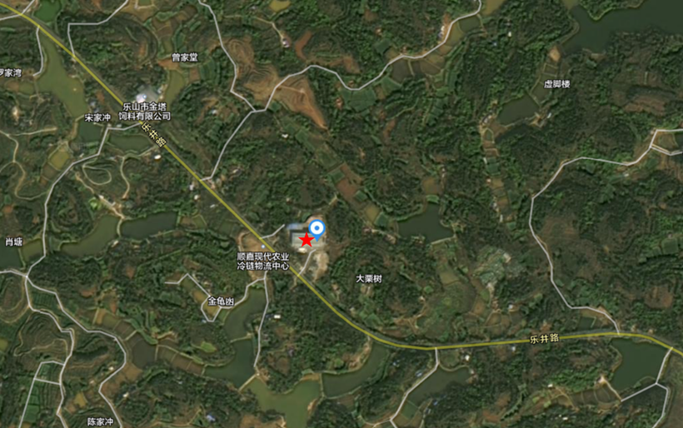
图7.2-1 井研县建筑垃圾资源化利用厂拟建厂址（一）

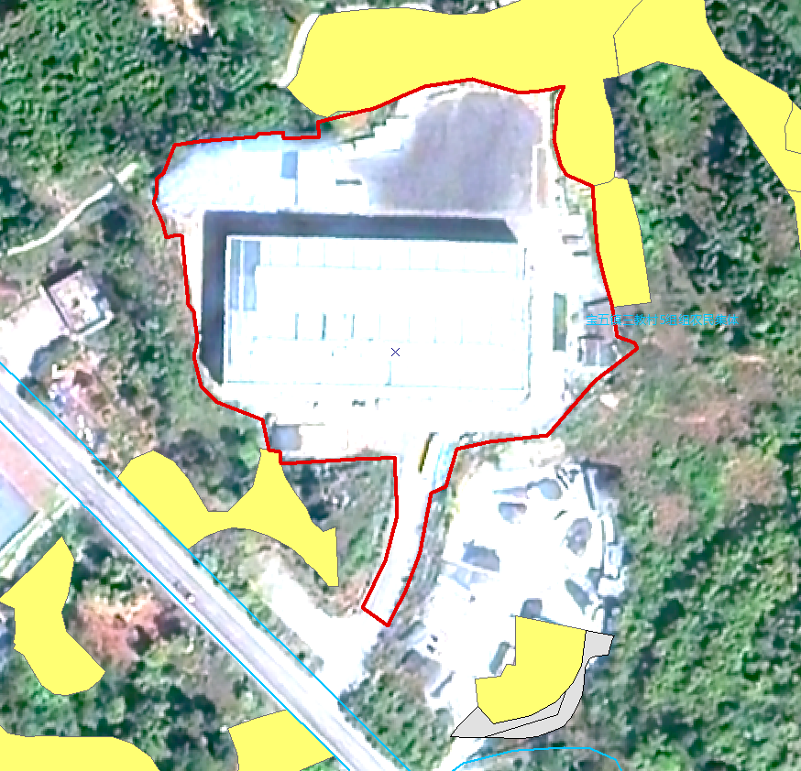
图7.2-2 井研县建筑垃圾资源化利用厂拟建厂址（二）

- 建筑垃圾管理体系建设
  - 管理要求
    - 源头管理要求
对于建设工程项目，需明确规定建设单位为工地建筑垃圾管理处置的主要责任人，对不执行相关规定的工地依法追究建设单位的责任，同时施工现场应满足以下要求：
1.施工现场应采取遮挡措施，根据需要设置围墙、围护、围栏等设施，不得在围墙围护围栏外施工和堆放建筑垃圾。
2.工地出入口，必须采取硬化措施并配备冲洗设备，车辆不得带泥上路。施工单位应在工地出入口和工地附近安排人员负责清扫，及时清洁、冲洗路面，保持工地周边环境整洁。
3.项目建设主管部门应当加强噪声污染、城市扬尘污染防治的监管。施工工程中产生的建筑垃圾，应及时清运。若在工地内堆置超过一周的，则应采取下列措施之一，防止风蚀起尘及水蚀迁移：a、覆盖防尘布、防尘网；b、定期喷洒抑尘剂；c、定期喷水压尘；d、其他有效的防尘措施。
4.在工地内堆置的建筑垃圾按分类进行堆放。需要外运处置的建筑泥浆，含水率应小于40%。
5.工地要安装视频监控设备，并接入建筑垃圾综合服务监管平台，依托信息管理系统，对施工工地实时监管。
在拆除工程中，拆迁工地必须采取封闭式实体围墙，暂不能砌筑实体围墙的，可采用符合要求的材料构建临时简易围栏围护。
各主管部门应当配合加强对居民小区建筑装修垃圾的管理。
各社区、居民小区应合理设置装修垃圾收集点，有条件的，推荐使用密闭式的装修垃圾箱体，服务半径不大于2公里。
各属地应当加强对辖区沿街商铺建筑装修垃圾的管理。商铺门面装潢必须采取围护、围栏等遮挡措施，不得擅自占道施工，产生的装修垃圾不得随意堆放，要做到及时清理。
按照“谁产生、谁污染、谁负责”的原则，产生建筑垃圾的单位和个人具有规范收运和处置的主体责任，需缴纳相关收运处置费。处置费用由市场调节，建筑、拆迁工程可按照建筑面积或产量收取收运费和处置费，居民装修可按照重量或收运次数收取费用等。
    - 收运管理要求
1.基本要求
需要外排建筑垃圾的工程项目外排前，建设单位或者其委托的施工单位应当明确建筑垃圾产生量、运输企业和处置场所，取得建筑垃圾处置（产生）许可后，方可排放建筑垃圾。
从事建筑垃圾运输的单位，应当向所在地建筑垃圾主管部门或行政审批部门申请建筑垃圾运输许可，取得建筑垃圾运输许可后，方可从事建筑垃圾运输经营服务。
加强建筑垃圾运输企业和车辆管理，充分利用城市网格化管理、交通管理的监控数据，以及车载卫星定位系统的数据，强化运输车辆管理。
2.工作要求
（1）建立公示制度。施工单位将建筑垃圾的产生量与类型、收运时间、最终去向等信息在施工现场公示，接受社会监督。各乡镇、物业服务企业设立装修垃圾收集点，并设置标志牌，公示主管部门、管理单位及责任人、投放时间、联系电话、监督投诉电话等相关信息。
（2）督促各建筑垃圾产生单位将建筑垃圾交给取得城市建筑垃圾处置核准的单位运输。对建筑垃圾运输车辆实行“一不准进、三不准出”管理，即无证车辆不准进，未冲洗干净车辆不准出，不密闭车辆不准出，超限超载车辆不准出。
（3）建立全县建筑垃圾综合调配利用机制。协调具备条件的施工单位在本工程用地内预留回填工程渣土存放区域并贮存相应土方，同时做好暂存土方的安全、防尘抑尘等工作。各乡镇根据辖区内在建工地建筑垃圾暂存需求，合理选址临时用地，满足建筑垃圾暂存。
（4）建筑垃圾运输车辆应符合相应的载运技术条件，禁止采用擅自改装车辆运输。督促运输单位建立建筑垃圾运输管理台账，保持运输车辆、船舶等运输工具的行驶记录、卫星定位等电子装置正常使用，按照建筑垃圾处理方案确定的时间、路线、方式，将建筑垃圾运送至指定的处置场所。推广应用全封闭智能运输车辆，推进运输车辆改造或更新，2030年底前基本实现全密闭化运输。保持运输工具整洁，采取有效措施杜绝遗撒建筑垃圾。
（5）主管部门对辖区建筑垃圾运输企业进行全面梳理排查，建立健全建筑垃圾运输企业名录，向社会公布运输企业及运输车辆信息。定期开展建筑垃圾运输专项整治行动，加大对建筑垃圾运输车辆车牌识别、密闭运输、运输路线、核定载重、核定装卸货点等关键要素监管力度。
    - 管理要求实施措施
行政审批部门应优化行政审批流程，及时更新建筑垃圾的处置核准、转运、资源化利用批复情况，并反馈至建筑垃圾主管部门。建筑垃圾主管部门对全县建筑垃圾产量进行评估统计，并对行政审批部门推送的核准信息进行监管，强化审批加监管模式，压实建筑垃圾的源头排放管理。
井研县建筑垃圾管理要求制定完成后，可下发至各个相关部门，明确各个部门的职责，并要求各部门严格实施管理办法。各部门对建筑垃圾收运及处理工作给予必要的配合。
为了保障井研县建筑垃圾规范化管理的顺利实施，井研县政府需同时制定相应的制度来保证各个部门尽到自己的职责，同时也约束建筑垃圾产生单位及收运处置单位的行为，避免发生产生单位或收运单位私自对建筑垃圾进行处理的情况。
  - 部门分工
县住建局：履行建筑垃圾处置行业主管部门职责，负责建筑垃圾处置行业管理和监督工作；按照相关政策文件及规划要求，对建筑垃圾利用与处置全链条各环节实施指导，做好建筑垃圾产生、运输、处置方案的备案工作。
县自然资源局：负责将建筑垃圾处置选址场所纳入国土空间总体规划，配合相关部门编制环境卫生专项规划；负责办理规划许可、土地供应、不动产登记；协助办理临时用地手续。
县综合行政执法局：履行综合行政执法职责，依法查处未经许可设置建筑垃圾受纳场所、未经核准擅自产生、运输、处置建筑垃圾，以及偷倒、乱倒建筑垃圾等违法违规行为。
县交通运输局：履行交通运输行业执法职责，依法查处私自改装建筑垃圾运输车辆、建筑垃圾运输车辆未取得道路运输证等违法行为；会同县住建局强化对建筑垃圾运输企业的监督管理。
县行政审批局：依法对建设项目建筑垃圾产生、运输、处置相关申请进行审批，核发核准文件。
井研生态环境局：负责建筑垃圾受纳场所环评审批工作，依法对建筑垃圾受纳场所开展生态环境监督管理。
县公安局：依法打击建筑垃圾处置环节各类违法犯罪行为；配合相关单位处置矛盾纠纷，维护建筑垃圾处置领域正常市场秩序。
镇（街道）：履行属地管理责任，统筹协调建筑垃圾受纳场土地流转、青苗补偿等相关工作；排查化解各类矛盾纠纷；协助行业主管部门监管辖区内偷倒、乱倒建筑垃圾，以及私设建筑垃圾受纳场等违法违规行为；配合执法部门开展执法工作。
  - 信息化平台建设
截至2024年底，井研县尚未形成建筑垃圾的全过程信息化管理系统，为实现建筑垃圾运输基础信息的电子化统一管理；实现过程量化、实时监控的动态监管；实现建筑垃圾运输作业考评事件处理信息化流转；实现对建筑垃圾运输业务数据进行统一分析，为领导决策提供数据支撑；井研县亟须构建建筑垃圾综合服务监管平台。
    - 建设目标
建设统一的建筑垃圾综合服务监管平台，实现从建筑垃圾的产生、收集、运输、处置的全过程闭合式监控管理，实现跨职能部门的联审联批，实现定位于面向全链条建筑垃圾全产业链的互联网化、智能化、数字化和可视化的综合解决方案平台，实现省、市两级监管状况实时数据上报联动机制，同时提供地方政策法规、行业资讯、技术应用的发布和管理。
建筑垃圾综合服务监管平台通过利用现代计算机技术、网络技术实现建筑垃圾资源化产业链上资源的有效整合，提高建筑垃圾利用率，实现社会效益与经济效益的最大化，具体目标概括为以下几个方面：
（1）建立建筑垃圾运输企业目录，规范运输市场；通过共享有许可资质的运输企业信息，便于对建筑工程的有效监管和客观考核。
（2）建立建筑工地、建筑垃圾类型、数量、去向的电子明细记录表，促进从产生、运输到处置全过程规范、有序。
（3）通过共享建设工程许可信息、运输车辆、消纳场所等相关信息，方便相关政府部门、企业共享利用建筑垃圾综合管理信息。
（4）建立建筑垃圾再生产品企业目录，构建再生产品供销平台，促进建筑垃圾再生产产业化和再生产品的规模化使用。
（5）通过建筑垃圾产、消明细记录表，准确掌握建筑垃圾产、消量，为建筑垃圾处置场所的布局规划提供决策参考依据。
    - 建设内容
建筑垃圾综合服务监管平台需实现综合管理与循环利用信息共享两大业务需求，平台内包含多个不同功能的信息管理子系统，同时平台具有信息收集（建筑垃圾多源头信息汇总）、信息管理（建筑垃圾各类信息管理、维护和发布）、信息共享（建筑垃圾信息阅览与展示）等功能，使相关部门、从业企业、相关人员和车辆等能够根据不同的访问权限、等级了解到不同的信息，从而及时且准确地做出相应的行动，这些信息管理子系统包括：建筑垃圾源头信息管理系统、建筑垃圾减量调配信息系统、建筑垃圾分类处置信息管理系统、建筑垃圾运输信息管理系统、建筑垃圾资源化利用信息管理系统和建筑垃圾处置场所信息管理系统。
1.建筑垃圾源头信息管理系统
为加快建筑垃圾消纳运输，提高运输企业效益，建筑垃圾源头信息管理系统功能应包括：
（1）建筑垃圾分类：实现建筑垃圾分类目录登记、发布、查询、更新、删除等功能，使得各相关部门及相关企业能够进行垃圾分类信息的查询与管理。
（2）建筑垃圾施工许可信息：实现建筑垃圾施工许可信息的获取与发布，实现建筑垃圾消纳许可信息登记、发布、查询、更新、删除等功能，并建立建筑垃圾施工信息与消纳许可的比对信息展示功能，为督促消纳许可的办理提供依据。同时结合GIS，对重要的设施设备进行可视化展现，并提供快速查询、信息查看等相关功能。
（3）建筑垃圾产量信息：实现建筑垃圾产量信息的登记、审核、发布、查询、统计等功能，为建筑垃圾的运输、处置提供信息支撑。
（4）建筑工地监管信息：接入建筑工地已有的车辆出入管理系统，实现进出口统筹管理，车辆进入时进行身份识别，判断车辆是否为规范车辆，同时实现车辆车牌号抓拍管理，防止工地与车队暗箱操作；出工地时对车辆的车载情况进行实时监测取证；同时实现车辆洗车现场的远程监管。
2.建筑垃圾减量调配系统
为让相关部门和企业更好地掌握全县主要建筑施工工地信息，实现建筑垃圾减量调配的最小经济投入，建筑垃圾减量调配信息系统功能应包括：
（1）各个施工场地的基础信息的登记、查询、更新、删除等功能，使得各相关企业和部门能够查询到相关信息。
（2）各个施工工地对不同类型建筑垃圾的需求的登记、查询、更新、删除等功能，使得各相关企业和部门能够查询到相关信息。
（3）各个施工工地之间建筑垃圾运输的最佳运输线路和时间的登记、查询、更新、删除等功能。实现加快建筑垃圾综合利用，为企业和城市实现最小的经济投入，获得最大的经济与环境利益。
3.建筑垃圾运输信息管理系统
为规范管理建筑垃圾运输市场，让相关部门和企业更快地获得具备建筑垃圾运输经营许可资质的企业信息，以及办理车辆准运许可的车辆清单，建筑垃圾运输信息管理系统功能应包括：
（1）建筑垃圾运输企业信息的登记、发布、查询、更新、删除等功能，使得各相关部门能够进行合法运输企业信息的管理。
（2）在运输建筑垃圾的车辆上安装车载智能终端，对车辆运输路线的整个过程进行在线监控，对异常作业问题进行在线报警，使车辆信息能及时地被采集、处理、储存、传输，并提供人机交互操作与控制，同时通过信息管理系统对运输车辆的各项信息进行处理，包括登记、发布、查询、更新、删除等，使得各相关部门能够进行合法运输车辆信息的管理。通过该管理系统为相关部门对运输车辆的管理和施工工地租车业务的督察提供信息依据，同时该系统可以方便施工企业查找合法合规建筑垃圾运输企业及运输车辆。
4.建筑垃圾分类处置信息管理系统
为实现建筑垃圾产生量和处置量信息的填报、统计及发布，为未来井研县建筑垃圾处置设施规划布局及建设提供依据，建筑垃圾分类处置信息管理系统功能应包括：
（1）需要处置的不同类型建筑垃圾产量的登记、查询、更新、删除等功能，使得各相关部门和企业能够查询到相关信息。
（2）处置场所处理的不同类型建筑垃圾量的登记、查询、更新、删除等功能，使得各相关部门和企业能够查询到相关信息。实现不同类型建筑垃圾处置信息的管理，同时对建筑垃圾产生方与运输方、处置方的收费结算监管、账户管理、结算支付监管等。
5.建筑垃圾处置场所信息管理系统
为规范建筑垃圾处置场所信息，为相关管理部门和公众提供处置场所位置、处置能力、处置建筑垃圾类型等信息，建筑垃圾处置设施信息管理系统功能应包括：
（1）建筑垃圾处置场所的信息公布，其中包括场所位置、处置能力、处置建筑垃圾类型、运输路线等信息。
（2）对接处置场所现有的车辆出入管理系统和视频监控系统，实现建筑垃圾运输车辆进入的身份识别管理，与出工地信息、轨迹信息形成完整车辆作业记录；实现处置场所现场运行情况的远程监管。
6.建筑垃圾资源化利用信息管理系统
为促进建筑垃圾资源化产品的推广使用，及时向相关企业提供资源化产品信息的供应、需求和库存等信息，建筑垃圾资源化利用信息管理系统功能包括：
（1）资源化产品建筑材料信息、资源化产品政府采购目录信息等信息的登记、审核、发布、查询、更新、删除功能。
（2）对不同类型建筑垃圾的资源化利用率进行统计、分析和研究。
（3）资源化产品应用案例管理与发布等信息的登记、审核、发布、查询、更新、删除功能。为相关企业提供有关资源化产品的相关信息，使资源化产品的流动性加大，同时加大对建筑垃圾资源化产品的宣传，提高民众对建筑垃圾资源化利用的意识。
  - 应急系统建设
    - 应急响应程序
根据事故的大小和发展态势，明确应急指挥、应急行动、资源调配、应急避险、扩大应急等响应程序。
1.一般、较大建筑垃圾处理突发事件。事故单位按照有关规定启动相应预案并组织各方面力量进行处置，各相关单位予以协助。需要调整建筑垃圾处理流向的，由应急指挥中心协调落实；应急处置结果以书面形式上报应急指挥中心。
2.重大、特别重大的建筑垃圾处理突发事件，由应急指挥中心启动相应专项响应预案，组织各方面力量处置。同时根据实际情形，做出是否需要提请上一级应急指挥机构启动上一级应急预案。在领导到达事故现场之前，事故单位应按照救人优先的原则，同时在保障人身安全的情况下尽可能地抢救重要资料和财产，在此基础上，注意保护好事故现场。
3.应急结束事故应急处理和抢险基本结束后，应急指挥中心应立即做好受伤人员的救治、慰问和善后处理工作，并配合相关部门对事故进行调查分析，事故现场得以控制，环境符合有关标准，导致次生、衍生事故隐患消除后，经事故现场应急指挥中心批准后，现场应急结束。
    - 保障措施
1.通信与信息保障
遇到紧急事故及时采取应对措施，所有信息上报应急指挥中心办公室并建立严密的联系网络。
2.应急队伍保障
建筑垃圾运输体系及建筑垃圾处置场所应具备一定的应急处置能力，成立不少于10人的应急队伍，并根据应急工作需要，提高装备水平，增强队伍实战能力。队长负责现场人员调配、材料管理、抢险救援等全面工作，队员由各场职工、兼职应急救援队伍组成。
3.物资保障
安全事故应急常用物资和设备有：
1）常备药品：消毒药品、急救物品（创可贴、绷带、无菌敷料等）及各种常用小夹板、担架、止血袋、氧气袋等。
2）抢险工具：铁锹、撬棍、千斤顶、麻绳、切割工具、电工常用工具等。
3）应急器材：安全帽、安全带、防毒面具、应急灯、柴油、对讲机、水泵、灭火器等。
4）设备：推土机、挖掘机、装载机、车辆等。
4.经费保障
明确专项经费来源、使用范围、数量和监督管理措施，保障应急状态时作业单位应急经费的及时到位。

- 实施计划及投资估算
  - 近期建设目标
1.全面开展建筑垃圾存量治理工作，加强安全隐患排查整治及生态修复等工作。
2.实现各类工地扬尘防控措施全覆盖。政府性工程、商业性开发工程、拆迁（收储）地块扬尘防控措施到位率达100%。
3.加快建筑垃圾收集场所建设。每个乡镇至少建成1处标准规范的装修垃圾收集点；新建住宅小区装修垃圾集中收运点建设管理到位率达到100%；各镇装修垃圾清运体系有效建立；建立健全全县收运体系。
4.建立常态化联合执法机制。依法查处违规偷倒乱倒、不按规定运输处置建筑垃圾的行为；依法查处扬尘防治措施不落实的违法行为；依法查处建筑垃圾运输车辆违法违规行为。
5.提高建筑垃圾资源化利用率。推动建筑垃圾资源化利用产业化发展，使建筑垃圾资源化利用率达到60%以上。
6.建立综合治理体制机制。运用信息化手段推进建筑垃圾源头减量，促进建筑垃圾综合利用，初步构建建筑垃圾综合服务监管平台，基本建立源头控制、过程监管、执法整治、长效管理制度体系。
7.完善管理队伍及管理平台，依靠信息化管理平台，建立一支高水平管理队伍。
  - 远期建设目标
1.建筑垃圾资源化利用率提高至70%以上，进一步完善规范有序、安全卫生、全程可控的建筑垃圾收运处置体系。
2.全面推行建筑垃圾分类收集。
3.建立鼓励建筑垃圾再生建材利用的体系和配套政策。

  - 近期实施计划及投资估算
表9.3-1 井研县建筑垃圾设施投资匡算表
序号 | 处置设施名称 | 处置规模（万t） |  | 规划  占地（亩） | 投资匡算（万元） |  | 建议选址 | 计划投产时间
序号 | 处置设施名称 | 2030年 | 2035年 | 规划  占地（亩） | 2030年 | 2035年 | 建议选址 | 计划投产时间
（一）资源化利用设施（单位：万吨/年）
1 | 井研县建筑垃圾资源化利用厂 | 8 | 8 | 17.65 | 1000 | - | 井研县宝五镇三教村5组 | 2030年
小计 |  | 8 | 8 | 17.65 | 1000 |  | 井研县宝五镇三教村5组
3 | 装修垃圾收集点 |  |  |  | 300 |  | 各社区、街镇 | 2030年
4 | 全流程监管平台 |  |  |  | 300 |  | 涉及建筑垃圾部分 | 2030年
注：1、表中投资不包括土地费用。

- 建筑垃圾污染环境防治规划
  - 环境保护规划
    - 环境保护原则
1.遵循可持续发展、环境与发展宏观综合决策原则，合理利用建筑垃圾资源，切实预防和控制建筑垃圾在运输和处置过程中造成的污染，为城镇创造良好的生态环境。
2.坚持“减量化”原则，即在建筑垃圾形成之前，就通过科学管理和有效的控制措施将其减量。严格控制各施工单位建筑垃圾的产生、运输和排放，使各环境功能区质量全面达到国家及地方各项环境质量标准。
3.坚持“资源化”原则，综合治理，化害为利，变废为宝：坚持建设“三同步”，达到效益“三统一”，鼓励建筑垃圾综合利用，鼓励建设单位、施工单位优先采用建筑垃圾综合利用产品。
4.坚持“谁产出谁处置，谁污染谁负责”和“守法者奖，污染者罚”的原则，强化政府监管职能，加强科学防控。
5.坚持“科学选址，安全建设”原则。
    - 环境保护要求
应符合“三线一单”生态环境分区管控制度，生态保护红线方面，建设项目的选址不得涉及生态保护红线；环境质量底线方面，要求各类环境要素达到环境功能区的要求，符合国家标准，确保人民群众的安全健康。污染物排放总量控制红线要求全面完成减排任务，有效控制和削减污染物排放总量，按照大气、水、土壤环境质量不断优化的原则，结合环境质量现状和相关规划、功能区划要求，考虑环境质量改善潜力，确定的分区域分阶段环境质量目标及相应的环境管控、污染物排放控制等要求。资源利用方面，从促进资源能源节约、保障资源高效利用、确保必不可少的环境容量角度，不应突破资源利用最高限值。环境准入负面清单方面，涉及的设施设备不应属于国家、四川省和乐山市产业导向的负面清单，建设过程中不得选取落后工艺和设备。
建筑垃圾收运及处置设施建设和运行应确保不引起水、气和噪声的污染，不危害公共卫生。在建设前应进行水、气、声等的本底测定，运营后应进行相应的定期污染监视。各项指标满足国家有关法律法规和现行标准的要求。
    - 环境保护措施
1.大气环境
建筑垃圾在产生、运输、处置三个阶段均会产生大量的扬尘，对区域内的大气环境造成不同程度的污染。对大气环境保护主要采取以下防治措施：
（1）在建筑施工场地进行“三通一平”、开挖、回填土方前必须到相关部门办理工程弃土报建手续，实施时应严格执行。
（2）建筑工地实行封闭管理，并应采用硬质围挡。施工现场道路、加工区和生活区地面应进行硬化。建成区内新开工工程出入口必须使用可移动装配、周转使用的冲洗平台及清洗池，其周边设置排水沟，排水沟与沉淀池相连，并按规定处置泥浆和废水排放。车辆进出必须通过冲洗平台及清洗池，保持出场车辆清洁，不得带泥污染市政道路。
（3）工程泥浆运输应采用密闭罐车，其他建筑垃圾运输宜采用密闭厢式货车。建筑垃圾运输车表面应有效遮盖，建筑垃圾不得裸露和散落。
（4）建筑垃圾运输车厢盖和集装箱盖宜采用机械密闭装置，开启、关闭动作应平稳灵活，车厢与集装箱底部宜采取防渗措施。
（5）建筑垃圾运输车应容貌整洁、标志齐全，车厢、集装箱、车辆底盘、车轮、船舶无大块泥沙等附着物。
（6）转运调配场堆放区可采取室内或露天方式，并应采取有效的防尘、降噪措施。露天堆放的建筑垃圾应及时遮盖。转运调配场可根据后端处理处置设施的要求，配备相应的预处理设施，预处理设施宜设置在封闭车间内，并应采取有效的防尘措施。
（7）建筑垃圾资源化利用厂中的建筑垃圾原料贮存堆场应采取防尘措施，可根据后续工艺进行预湿；建筑垃圾卸料、上料及处理过程中易产生扬尘的环节应采取抑尘、降尘及除尘措施。
（8）应对参加工程施工作业的所有人员进行保护环境、控制扬尘等有关知识的宣传和教育。扬尘控制措施和承诺的内容应在施工现场四周醒目处进行公示。对控制扬尘工作的职责进行分解落实，使施工现场的扬尘控制做到层层落实，控制到位。
2.噪声环境
（1）严格控制在夜间进行产生环境噪声污染的建设施工。因生产工艺要求或者特殊需要必须连续作业，确需进行夜间施工的，必须到建设、环保部门办理《夜间施工许可证》，并在工地进出口悬挂，公告附近居民，与附近社区、居委会、物业小区居民进行沟通，求得市民的理解和支持。
（2）住建部门负责对建筑施工现场噪声污染防治实施日常监督管理，督促施工单位落实防治措施；生态环境部门负责对建筑施工场界环境噪声进行监测检查，与住建部门协同核发《夜间施工许可证》；综合执法部门负责对未办理《夜间施工许可证》或未按许可证规定时间施工、产生噪声污染的行为进行查处。
（3）建筑垃圾收集、运输、处理系统应选取低噪声运输车辆，车辆在车厢开启、关闭、卸料时产生的噪声不应超过85dB（A）。
（4）宜通过建立缓冲带、设置隔声屏障或封闭车间控制转运调配场、资源化利用厂和消纳场噪声。
（5）噪声大的建筑垃圾处置车间，宜采取隔声罩、隔声间或者在车间建筑内墙附加吸声材料等方式降低噪声。
（6）施工、运输单位应选购低噪声的先进设备，减少运输车辆鸣笛次数，加强对高噪声设备的管理和维护。
3.水环境
（1）建筑垃圾处置设施选址不应设在地下水集中供水水源地及补给区、洪泛区和泄洪道，并应符合河道、水库管理相应保护距离。
（2）建筑垃圾转运调配场、资源化利用厂和消纳场应有雨、污分流设施，防止污染周边环境。
（3）建筑垃圾建设项目既要防止渗滤液污染地下水，又要防止地下水侵入、浸泡垃圾体而增加污水量，采取有效措施对其做防渗处理，防止污水渗漏对地下水质造成严重污染影响。
4.土壤环境
（1）涉及土地利用的规划和可能造成土壤污染的建筑垃圾建设项目，应依法进行环境影响评价。环境影响评价文件应包括对土壤可能造成的不良影响及应当采取的相应预防措施等内容。
（2）建立土壤污染隐患排查制度，保证持续有效防止有毒有害物质渗漏、流失、扬散；进行土壤污染状况监测和定期评估，制定、实施自行监测方案，并将监测数据报生态环境主管部门。
（3）严格控制有毒有害物质排放，土壤污染重点监管站点应对监测数据的真实性和准确性负责，发现土壤污染重点监管单位监测数据异常，应当及时进行调查。并按年度向生态环境主管部门报告排放情况。
（4）建筑垃圾消纳场应严格实行源头分类，禁止所有工业固废、有毒有害废弃物等入场或直接填埋，避免污染物经雨水下渗造成土壤污染，同时应做好消纳区及其周边雨水导排，减少消纳区雨水下渗。
（5）工程渣土（含工程泥浆）采用园林绿化、土地复垦以及相关工程用土的回填利用途径时，应严格执行相应行业的土壤质量标准，在进入处置环节前应开展土壤土质检测工作。
  - 安全卫生规划
    - 安全风险评估
1.地质灾害及环境污染风险
工程项目易因施工不当或者水保措施不到位引起边坡产生大规模崩塌或滑坡等地质灾害。项目施工期和运营期也易对周围环境产生大气污染、固体废弃物污染、噪声污染、水污染以及生态环境的破坏。
2.作业安全风险
（1）工程坍塌
工程坍塌主要分为脚手架坍塌和大型模板支架及各类工具式模板工程坍塌。由于模架支撑体系存在问题，模板支撑系统构配件质量问题，施工单位安全生产责任未落实，安全管理不到位，安全专项方案编制存在缺陷，现场安全管理力量不足，特种作业人员不具备资格，安全投入不足，施工现场管理松弛，各项质量、安全管理制度流于形式，现场作业环境不良，安全防护设施缺乏，容易引发脚手架坍塌及主体结构坍塌。
（2）高处坠落
施工及作业期间，容易发生高处坠落事故，如脚手架、模板、高处施工作业处等危险源。该类风险源遍布项目施工及运营范围内全过程。
（3）触电
项目中的电气工程可能会引发触电事故。施工用电设备的安全防护（如：漏电、绝缘接零接地保护、一机一闸一漏一箱）不合规，造成人员触电、局部火灾等意外，作业过程中，由于施工现场复杂无防护措施、天气情况不满足带电作业要求、绝缘工具质量良莠不齐、作业人员未正确进行检修操作，易造成人员触电事故。该类危险源遍布项目范围内施工及运营领域中的用电现场。
（4）机械伤害
机械设备运动（静止）部件、工具、加工件直接与人体接触引起的夹击、碰撞、碾、割、刺等伤害。作业现场加工作业频繁，作业过程中，操作人员操作或机械故障易导致该类事故发生。该类风险源遍布该项目施工及运营领域中的机械加工现场。
（5）车辆伤害
场地经常会有各型施工运输车辆，车辆伤害指施工企业机动车辆在行驶中引起的人体碰撞、坠落和物体倒塌、下落、挤压伤亡事故。
（6）消防安全
施工期及运营期均存在发生消防事故的可能，该类风险源遍布该项目施工及运营领域中的各个环节。
    - 安全生产防护
1.环境风险防护
（1）强化建筑垃圾处置设施企业环境安全主体责任，督促企业开展环境安全隐患排查治理，建立环境安全隐患排查治理档案。
（2）建筑垃圾消纳场雨期作业时，应采取措施防止地面水流入回填点内部，并应避免边坡塌方。
（3）加强建筑垃圾排放监管工作以及对建筑垃圾处置场所水土保持措施的监督管理，要坚持“以防为主，防治结合”方针，努力防控灾害造成的损失。
（4）完善突发环境事件应急管理多层次预案体系，健全生态环境风险动态评价和管理机制。
（6）加强环境风险信息化管理，完善环境风险源、环境敏感目标、环境应急能力及环境应急预案等数据库，健全应急指挥决策支持系统，提升环境应急信息化水平。
2.作业风险防护
（1）从事建筑垃圾收集、运输、处理的单位应对作业人员进行劳动安全卫生保护专业培训。
（2）建筑垃圾处置场所应按规定配置作业机械、劳动工具与职业病防护用品。
（3）建筑垃圾处置场所应设道路行车指示、安全标志及环境卫生设施设置标志。
（4）建筑垃圾处置场所的最高处应安装防雷设施。
（5）建筑垃圾处置场所应按国家规定要求配置防火设施和器材，并保证随时能使用。有条件的建筑垃圾处置场所可在场界周围设置10m的防火带，杜绝因场外的明火蔓延至消纳场。
（6）加强建筑垃圾运输车辆的驾驶人员安全教育，严格禁止车辆超载，最大程度减少交通事故。
（7）做好建筑垃圾设备防护罩等安全措施，避免伤人事故的发生。
（8）各相关企业应按规定制定安全制度，并严格执行，加强自我巡查和监督检查。
（9）建筑垃圾处置区、消纳区应根据规划限高、地基承载力、车辆作业要求等因素，合理确定分层厚度、堆高高度、边坡坡度。并应进行整体稳定性核算。
（10）对停止使用的建筑垃圾消纳场定期组织开展安全监测评估，及时采取有效措施消除安全隐患。
    - 职业卫生措施
建筑垃圾处置设施应设有浴室、洗手间等卫生生活设施，以满足职业卫生要求。除此之外，还需采取如下措施进行卫生防疫。
1.培训
应对所有作业人员进行安全卫生防护相关基本知识培训，加强职业病防治宣传教育，增强自我防护意识。建立职业健康程序，包括预防措施和应急处理。
2.防护服装和设备
建筑垃圾处置场所应按照作业需求配置作业机械，并应配备必要的劳动工具和职业病防护用品。作业现场应设置劳动防护用品贮存室，并应定期进行盘库和补充。对使用过的劳动防护用品应定期进行清洗和消毒，有破损的劳动防护用品应及时更换。
根据工作人员从事的岗位定期配发相应的劳动保护用品，主要包括：
1）手套（一次性或耐受力强的手套）；
2）工作裤（工作服）；
3）工业用靴；
4）头盔，有或无面罩，依据所进行的操作而定；
5）口罩，依操作而定；
6）护目镜（安全风镜），依操作而定。
3.个人卫生
提供方便的洗浴设施和更衣间，使职工保持良好的个人卫生。
4.预防免疫
对作业人员进行相关疾病预防免疫。
探索开展环境与健康的环境风险评估，在重点区域设置环境健康监测点，监测暴露人群环境污染相关指标和健康效应，对可能产生的环境污染及其健康损害风险进行科学评估和预警。

- 规划保障措施及配套政策
  - 建立工作机制
（一）加强组织领导，推进部门联动
由井研县人民政府牵头，建立联席会议制度，住建部门要积极向党委、政府汇报，推动建立以党委或者政府分管领导为召集人的建筑垃圾全过程管理联席会议制度，统筹综合执法、住建、自然规划、生态环境、水务、林业等部门建立常态化联动协作机制，强化信息共享、凝聚监管合力，定期研究建筑垃圾管理工作，全面推进建筑垃圾全过程管理。
（二）加强法规建设，健全监管体系
加强国家、省、市建筑垃圾处置管理及综合利用等方面法律法规的执行落实，细化城市建筑垃圾产生、运输、处置全过程监督管理与处置备案审核管理，明确建筑垃圾管理组织机构的职责分工，使建筑垃圾管理规范化、标准化、科学化。
（三）建立管理制度，构建诚信体系
县住建局逐步建立建筑垃圾运输诚信综合评价体系，加强考核评价，健全完善对建设单位、运输、处置企业等对象的考评体系，完善现有建设（施工）企业和运输企业信用管理制度，充分利用市场主体信用考核体系和诚信系统，对建筑垃圾管理工作不到位的建设（施工）、运输企业及相关责任人实施信用惩戒，提高违法成本，构建建筑垃圾管理市场诚信体系规范责任主体行为，定期开展检查，接受公众举报，及时向社会公布相关企业和人员不良行为信息。
  - 加强政策扶持
（一）税收激励政策
对井研县内从事建筑垃圾收集、运输、贮存和处置的单位，税务部门按照国家有关规定落实企业所得税和增值税的减免优惠政策。
（二）财政补贴政策
研究建筑垃圾资源化利用的财政补贴措施，工程垃圾、拆除垃圾有补贴地转运到资源化利用厂，对装修垃圾的收集、运输和处理处置进行必要的补贴，建立建筑垃圾处置“红黑榜”制度，对红榜及时落实补贴优惠。
政府公共设施建设或区政动迁项目优先采用再生砖、再生骨料等产品，建设施工单位使用建筑垃圾制砖产品可按照数量减免建筑垃圾处置费。
（三）政府和社会资本合作政策
通过以奖代补、贷款贴息等方式，鼓励社会资本参与建筑垃圾收集、运输、贮存、处置和资源化利用项目，享受本区招商引资优惠。
（四）完善相关产业政策
鼓励建筑垃圾处置企业延伸产业链，推动建筑垃圾资源化利用规模化、高效化、一体化发展，加强建筑垃圾管理和资源化利用新技术、新工艺、新设备的研发。
  - 加强要素保障
（一）用地保障
按照本专项规划的设施建设布局安排，自然资源和规划部门在国土空间规划和城乡建设详细规划中应落实建筑垃圾处理设施的布局、选址和用地规模需求，在土地出让和审批中应明确相关设施的配置标准。探索适宜采用灵活用地的设施，可通过租赁、先租后让、租让结合、弹性年期出让等方式落实用地保障。
（二）资金保障
井研县发改局、财政局应安排建设项目及财政性建设资金，并会同住建局、综合执法局、生态环境局根据建筑垃圾处理运营成本、国民经济和社会发展要求以及社会承受能力，科学制定建筑垃圾处理收费标准，并应按照谁产生谁付费和差别化收费的原则，不断完善建筑垃圾处理收费制度，逐步实行分类计价、计量收费。通过市场化模式引入社会资本参与，拓宽融资渠道，积极采取多渠道、多种模式、多层次的融资。发挥财政投入的撬动作用，完善税收优惠引导作用，加大绿色金融支持力度，建立多元化的投融资机制，引进竞争机制，推进市场化。
（三）技术保障
充实建筑垃圾管理岗位专业技术人员或管理人员，加强专业学习、技术培训和信息交流工作。建立一线作业人员的作业技能培训、作业资格认证、等级评定等制度，保障人员专业操作技能，提高专业化水平。积极参与省内外垃圾治理学术研讨、管理研究、技术交流活动，了解省内外建筑垃圾治理动态趋势，学习省内外兄弟城市、先进地区的管理经验。
  - 建立监管机制
（一）搭建监管平台
加强信息技术应用，提升管理的信息化水平和实效。搭建覆盖建筑垃圾的信息化管理平台，建立起从源头到终端的全链条管理体系。搭建全县一体化的行业信息化服务体系，实现建筑垃圾、再生产品供求信息的共享和在线交易服务。同时建立完善的建筑垃圾减量化、资源化、无害化的跟踪评价和风险评估体系，为井研县的建筑垃圾科学治理提供数据支撑。
（二）群众监督管理
建立和完善公众参与制度，积极发动、组织引导群众参与管理监督工作，涉及群众利益的规划、决策和项目，应充分听取群众的意见，及时公布项目建设重点内容。鼓励群众使用“随手拍”，举报建筑垃圾违法违规行为。

井研县城市建筑垃圾污染环境防治专项规划（2025-2035年）
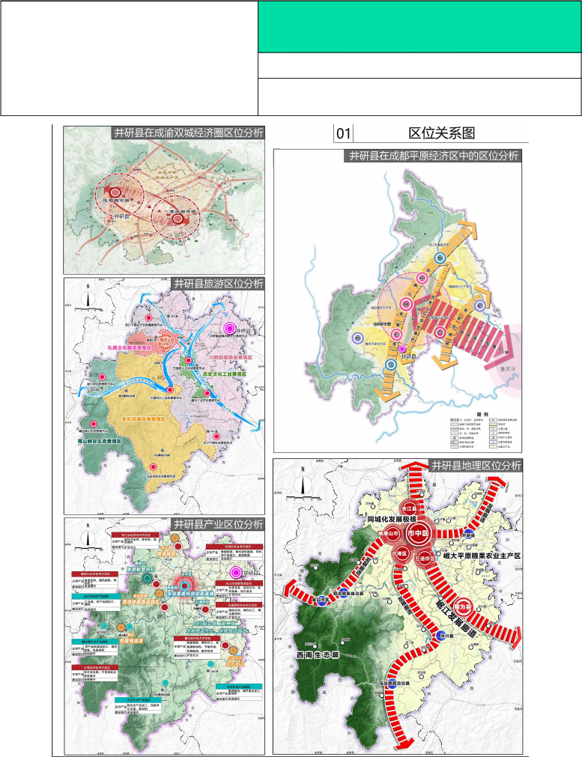
区位分析图

编制单位

上海市政工程设计研究总院（集团）有限公司

井研县城市建筑垃圾污染环境防治专项规划（2025-2035年）
图 例  现状建筑垃圾处理设施 | 县域城市建筑垃圾设施现状图
 | 编制单位
 | 上海市政工程设计研究总院（集团）有限公司

1

序号 | 建筑垃圾处置设施名称 | 设计处理能力 | 处理类型
1 | 井研县城区建筑垃圾装饰装修垃圾中转站 | 6万立方米 | 装修垃圾

井研县城市建筑垃圾污染环境防治专项规划（2025-2035年）
图 例  规划处置设施 | 县域城市建筑垃圾处置利用设施规划图
 | 编制单位
 | 上海市政工程设计研究总院（集团）有限公司
1
 | 序号 | 建筑垃圾处置设施名称 | 设计规模 | 类型
 | 1 | 井研县建筑垃圾资源化利用厂 | 8万t/年 | 处置设施

